|  |  |  |
| --- | --- | --- |
| **ПОСТАНОВЛЕНИЕ**  **администрации**  **Городовиковского городского муниципального образования**  **Республики Калмыкия** | ../../../../../BOBBY/KALMGERB.PCX | **Хальмг Танhчин**  **Городовиковск балhсна**  **муниципальн администрацин бyрдэцин тогтавр** |

359050, Республика Калмыкия, г. Городовиковск, пер. Комсомольский 3, тел/факс (84731) 91-7-67, 91-8-67,

e-mail: [ggmo@mail.ru](mailto:ggmo@mail.ru)

« 12 » мая 2025г. № 102-п г. Городовиковск

«Об установлении публичного сервитута»

В соответствии со ст. 11, 23, 39.37-39.39, 39.43, 39.45 Земельного Кодекса Российской Федерации от 25.10.2001 №136-ФЗ, ч. 2 ст. 3.3, ст. 3.6 Федерального закона от 25.10.2001 №137-ФЗ «О введении в действие Земельного кодекса Российской федерации», ст. ст. 15, 37 Федерального закона от 06.10.2003 №131-ФЗ «Об общих принципах организации местного самоуправления в Российской Федерации», постановлением Правительства РФ от 24.02.2009 №160 «О порядке установления охранных зон объектов электросетевого хозяйства и особых условий использования земельных участков, расположенных в границах таких зон», приказом Министерства экономического развития Российской Федерации от 10.10.2018 № 541 «Об установлении требований к форме ходатайства об установлении публичного сервитута, содержанию обоснования необходимости установления публичного сервитута», на основании заявления ПАО «Россети Юг» от 16.04.2025 г. вх. № 724, Администрация Городовиковского городского муниципального образования Республики Калмыкия

ПОСТАНОВЛЯЕТ:

1. Установить публичный сервитут в интересах публичного акционерного общества «Россети Юг» (ИНН 6164266561, ОГРН 1076164009096), в целях эксплуатации объектов электросетевого хозяйства, их неотъемлемых технологических частей (инженерных сооружений) сроком на 49 лет в отношении следующего объекта:

**Объект электросетевого хозяйства** ВЛИ-0,4кВ фидер1 СТП №11 (ВЛ 10кВ Ленинец ПС 35кВ Городовиковская) (Приложение №1)

**Объект электросетевого хозяйства** ВЛИ-0,4кВ от оп№25 (ф-1 ЗТП№2 ВЛ 10кВ 2 микрорайон ПС Городовиковская) оп№40 (Приложение №2)

**Объект электросетевого хозяйства** ВЛИ-0,4 кВ от оп№15 (Ф-1 ЗТП№6 ВЛ 10кВ 2 микрорайон ПС 35кВ Городовиковская) оп№70 (Приложение №3)

**Объект электросетевого хозяйства** ВЛИ 0,4кВ Ф-2 (ЗТП№1 ВЛ 10кВ 2 микрорайон ПС 35кВ Городовиковская) оп.№5-6, 0,28км (Приложение №4)

**Объект электросетевого хозяйства** ВЛ-0,4кВ ф-5 ЗТП№3 ВЛ10кВ Элеватор ПС Городовиковская 1,45км (Приложение №5)

**Объект электросетевого хозяйства** Отпайка ВЛИ 0,22кВ от оп№8 (Ф-2 ЗТП №3 ВЛ 10кВ 1 микрорайон ПС Городовиковская) оп№9 (Приложение №6)

**Объект электросетевого хозяйства** Отпайка ВЛИ 0,4кВ от оп №11(Ф-2 КТП №8 ВЛ 10кВ Промзона ПС Городовиковская) оп.№12- 15 (Приложение №7)

2. Установить, что использование земельных участков (их частей) и (или) расположенных на них объектов недвижимого имущества, в соответствии с их разрешенным использованием, будет затруднено в связи с осуществлением сервитута, на протяжении срока его действия, только при предотвращении или устранении аварийных ситуаций, а также при капитальном ремонте, производимом с предварительным уведомлением собственника (землепользователей, землевладельцев, арендаторов) земельных участков 1 раз в 12 лет.

3. В соответствии со статьей 39.46 Земельного кодекса Российской Федерации установить плату за публичный сервитут.

3.1. Определить порядок расчета за публичный сервитут согласно приложению 8 к настоящему постановлению.

3.2. Публичного акционерного обществу «Россети Юг» в установленном законом порядке обеспечить внесение платы за публичный сервитут единовременным платежем не позднее шести месяцев со дня издания настоящего постановления по платежным реквизитам, указанным в приложении 8 к настоящему постановлению.

4. Публичный сервитут считается установленным со дня внесения сведений о нем в Единый государственный реестр недвижимости.

5. Публичное акционерное общество «Россети Юг» вправе:

5.1. подготовить документы, необходимые для внесения сведений в Единый государственный реестр недвижимости, об установлении публичного сервитута.

5.2. привести земельные участки в состояние, пригодное для его использования в соответствии с разрешенным использованием, в срок не позднее, чем три месяца после завершения капитального или текущего ремонта, реконструкции, эксплуатации, консервации, сноса инженерного сооружения.

5.3. снос объектов, размещенных на основании публичного сервитута, и осуществление при необходимости рекультивации земельного участка в срок не позднее чем шесть месяцев с момента прекращения публичного сервитута;

5.4. обладатель публичного сервитута вправе до окончания срока публичного сервитута обратиться с ходатайством об установлении публичного сервитута на новый срок.

6. Администрации Городовиковского городского муниципального образования Республики Калмыкия обеспечить:

6.1. Направление копию настоящего постановления в Управление Федеральной службы государственной регистрации, кадастра и картографии по Республике Калмыкия;

6.2. Направление копию настоящего постановления законному представителю ПАО «Россети Юг» - одновременно со сведениями, предусмотренными пп. 5 п. 7 ст. 39.43 Земельного кодекса Российской Федерации от 25.10.2001 г. №136 – ФЗ.

6.3. Опубликовать настоящее постановление в районной газете "Муниципальный Вестник", разместить на официальном сайте администрации Городовиковского ГМО РК <https://ggmork.gosuslugi.ru/>

7. Постановление вступает в силу с момента его подписания.

Глава администрации

Городовиковского городского

муниципального образования

Республики Калмыкия (ахлачи) А.А.Окунов

Исп: Забейворота Л.В

тел: 9-23-36

Приложение №1 к постановлению

Администрации Городовиковского

городского муниципального

образования Республики Калмыкия

12.05.2025г № 102-п

Объекты электросетевого хозяйства,

их неотъемлемые технологические части и

перечень земельных участков,

в отношении которых устанавливается публичный сервитут

1. в целях эксплуатации объектов электросетевого хозяйства, их неотъемлемых технологических частей ВЛИ-0,4кВ фидер1 СТП №11 (ВЛ 10кВ Ленинец ПС 35кВ Городовиковская) в отношении земельных участков с кадастровыми номерами:

08:01:260108:14 (Республика Калмыкия, Городовиковский район, г. Городовиковск, примерно в 349 м по направлению на северо-восток от ориентира жилой дом №1 по ул. Комарова)

08:01:260108:1112 (Российская Федерация, Республика Калмыкия, Городовиковский район, примерно в 1,454 км по направлению на юго-восток от ориентира г. Городовиковск)

|  |  |  |
| --- | --- | --- |
| **ГРАФИЧЕСКОЕ ОПИСАНИЕ** | | |
| местоположения границ публичного сервитута | | |
|  | | |
| ВЛИ-0,4кВ фидер1 СТП №11 (ВЛ 10кВ Ленинец ПС 35кВ Городовиковская) | | |
| (наименование объекта, местоположение границ которого описано (далее - объект) | | |
|  | | |
|  | | |
| Раздел 1 | | |
| Сведения об объекте | | |
| № п/п | Характеристики объекта | Описание характеристик |
| 1 | 2 | 3 |
| 1 | Местоположение объекта | Калмыкия республика, район Городовиковский, город Городовиковск |
| 2 | Площадь объекта +/- величина погрешности определения площади  (Р+/- Дельта Р) | 173 кв.м ± 3.45 кв.м |
| 3 | Иные характеристики объекта | Публичный сервитут устанавливается в целях эксплуатации объекта электросетевого хозяйства ВЛИ-0,4кВ фидер1 СТП №11 (ВЛ 10кВ Ленинец ПС 35кВ Городовиковская) (в соответствии со статьей 3.6 Федерального закона от 25 октября 2001 г. № 137-ФЗ «О введении в действие Земельного кодекса Российской Федерации»);  Срок установления публичного сервитута - сорок девять лет (согласно п.1 ст. 39.45 ЗК РФ). |

|  |  |  |  |  |  |
| --- | --- | --- | --- | --- | --- |
| Раздел 2 | | | | | |
| Сведения о местоположении границ объекта | | | | | |
| 1. Система координат МСК-08, зона 1 | | | | | |
| 2. Сведения о характерных точках границ объекта | | | | | |
| Обозначение  характерных точек границ | Координаты, м | | Метод определения координат характерной точки | Средняя квадратическая погрешность положения характерной точки (Мt), м | Описание обозначения точкина местности (при наличии) |
| Х | Y |
| 1 | 2 | 3 | 4 | 5 | 6 |
| 1 | 393554.93 | 1373773.80 | Метод спутниковых геодезических измерений (определений) | 0.10 | – |
| 2 | 393560.31 | 1373778.44 | Метод спутниковых геодезических измерений (определений) | 0.10 | – |
| 3 | 393560.76 | 1373784.48 | Метод спутниковых геодезических измерений (определений) | 0.10 | – |
| 4 | 393560.47 | 1373784.39 | Метод спутниковых геодезических измерений (определений) | 0.10 | – |
| 5 | 393550.79 | 1373776.04 | Метод спутниковых геодезических измерений (определений) | 0.10 | – |
| 6 | 393520.20 | 1373775.29 | Метод спутниковых геодезических измерений (определений) | 0.10 | – |
| 7 | 393519.11 | 1373774.73 | Метод спутниковых геодезических измерений (определений) | 0.10 | – |
| 8 | 393518.84 | 1373774.51 | Метод спутниковых геодезических измерений (определений) | 0.10 | – |
| 9 | 393518.62 | 1373774.24 | Метод спутниковых геодезических измерений (определений) | 0.10 | – |
| 10 | 393518.44 | 1373773.94 | Метод спутниковых геодезических измерений (определений) | 0.10 | – |
| 11 | 393518.33 | 1373773.61 | Метод спутниковых геодезических измерений (определений) | 0.10 | – |
| 12 | 393518.26 | 1373773.27 | Метод спутниковых геодезических измерений (определений) | 0.10 | – |
| 13 | 393518.26 | 1373772.92 | Метод спутниковых геодезических измерений (определений) | 0.10 | – |
| 14 | 393518.33 | 1373772.58 | Метод спутниковых геодезических измерений (определений) | 0.10 | – |
| 15 | 393518.44 | 1373772.25 | Метод спутниковых геодезических измерений (определений) | 0.10 | – |
| 16 | 393518.62 | 1373771.95 | Метод спутниковых геодезических измерений (определений) | 0.10 | – |
| 17 | 393518.84 | 1373771.68 | Метод спутниковых геодезических измерений (определений) | 0.10 | – |
| 18 | 393519.11 | 1373771.45 | Метод спутниковых геодезических измерений (определений) | 0.10 | – |
| 19 | 393519.41 | 1373771.28 | Метод спутниковых геодезических измерений (определений) | 0.10 | – |
| 20 | 393520.31 | 1373770.89 | Метод спутниковых геодезических измерений (определений) | 0.10 | – |
| 21 | 393529.64 | 1373771.12 | Метод спутниковых геодезических измерений (определений) | 0.10 | – |
| 1 | 393554.93 | 1373773.80 | Метод спутниковых геодезических измерений (определений) | 0.10 | – |
| 3. Сведения о характерных точках части (частей) границы объекта | | | | | |
| Обозначение  характерных точек части границы | Координаты, м | | Метод определения координат характерной точки | Средняя квадратическая погрешность положения характерной точки (Мt), м | Описание обозначения точки на местности (при наличии) |
| Х | Y |
| 1 | 2 | 3 | 4 | 5 | 6 |
| – | – | – | – | – | – |

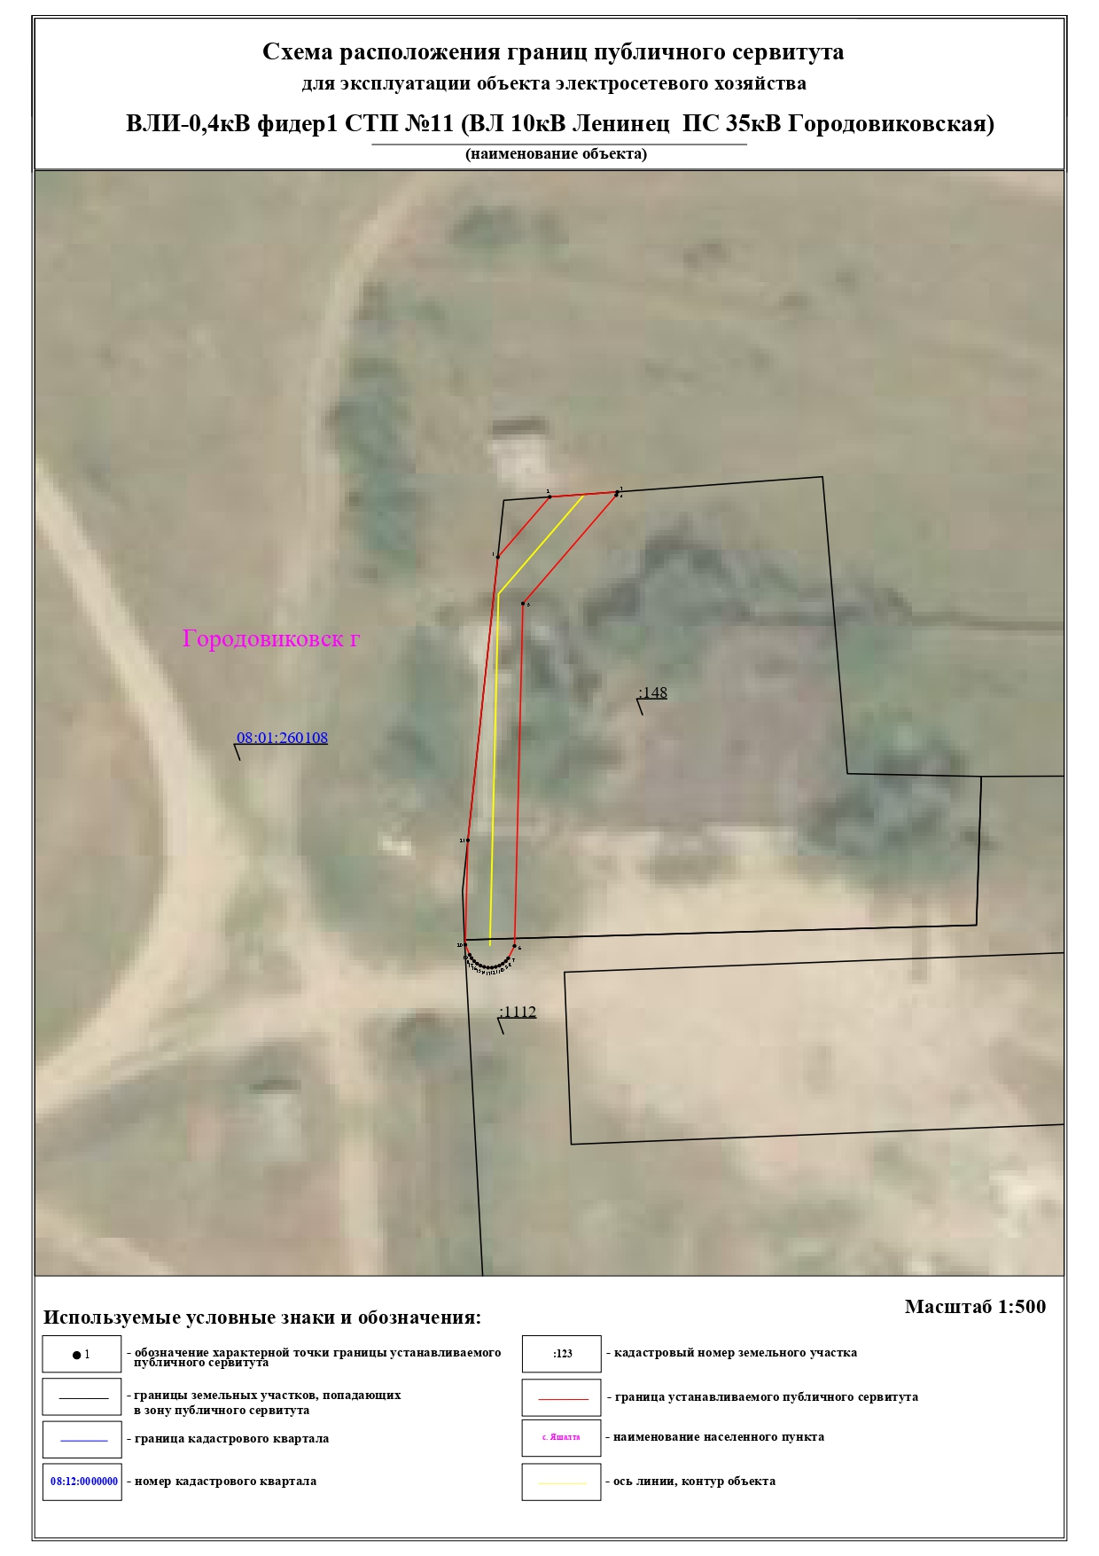

Приложение №2 к постановлению

Администрации Городовиковского

городского муниципального

образования Республики Калмыкия

12.05.2025г № 102-п

Объекты электросетевого хозяйства,

их неотъемлемые технологические части и

перечень земельных участков,

в отношении которых устанавливается публичный сервитут

в целях эксплуатации объектов электросетевого хозяйства, их неотъемлемых технологических частей ВЛИ-0,4кВ от оп№25 (ф-1 ЗТП№2 ВЛ 10кВ 2 микрорайон ПС Городовиковская) оп№40 в отношении земель с кадастровыми номерами:

08:01:230107(Республика Калмыкия, Городовиковский район, г. Городовиковск)

|  |  |  |
| --- | --- | --- |
| **ГРАФИЧЕСКОЕ ОПИСАНИЕ** | | |
| местоположения границ публичного сервитута | | |
|  | | |
| ВЛИ-0,4кВ от оп№25 (ф-1 ЗТП№2 ВЛ 10кВ 2 микрорайон ПС Городовиковская) оп№40 | | |
| (наименование объекта, местоположение границ которого описано (далее - объект) | | |
|  | | |
|  | | |
| Раздел 1 | | |
| Сведения об объекте | | |
| № п/п | Характеристики объекта | Описание характеристик |
| 1 | 2 | 3 |
| 1 | Местоположение объекта | Калмыкия республика, район Городовиковский, город Городовиковск |
| 2 | Площадь объекта +/- величина погрешности определения площади  (Р+/- Дельта Р) | 94 кв.м ± 1.94 кв.м |
| 3 | Иные характеристики объекта | Публичный сервитут устанавливается в целях эксплуатации объекта электросетевого хозяйства ВЛИ-0,4кВ от оп№25 (ф-1 ЗТП№2 ВЛ 10кВ 2 микрорайон ПС Городовиковская) оп№40 (в соответствии со статьей 3.6 Федерального закона от 25 октября 2001 г. № 137-ФЗ «О введении в действие Земельного кодекса Российской Федерации»);  Срок установления публичного сервитута - сорок девять лет (согласно п.1 ст. 39.45 ЗК РФ). |

|  |  |  |  |  |  |
| --- | --- | --- | --- | --- | --- |
| Раздел 2 | | | | | |
| Сведения о местоположении границ объекта | | | | | |
| 1. Система координат МСК-08, зона 1 | | | | | |
| 2. Сведения о характерных точках границ объекта | | | | | |
| Обозначение  характерных точек границ | Координаты, м | | Метод определения координат характерной точки | Средняя квадратическая погрешность положения характерной точки (Мt), м | Описание обозначения точкина местности (при наличии) |
| Х | Y |
| 1 | 2 | 3 | 4 | 5 | 6 |
| 1 | 396032.13 | 1373609.85 | Метод спутниковых геодезических измерений (определений) | 0.10 | – |
| 2 | 396032.44 | 1373610.58 | Метод спутниковых геодезических измерений (определений) | 0.10 | – |
| 3 | 396032.60 | 1373610.97 | Метод спутниковых геодезических измерений (определений) | 0.10 | – |
| 4 | 396032.66 | 1373611.32 | Метод спутниковых геодезических измерений (определений) | 0.10 | – |
| 5 | 396032.66 | 1373611.66 | Метод спутниковых геодезических измерений (определений) | 0.10 | – |
| 6 | 396032.60 | 1373612.01 | Метод спутниковых геодезических измерений (определений) | 0.10 | – |
| 7 | 396032.48 | 1373612.34 | Метод спутниковых геодезических измерений (определений) | 0.10 | – |
| 8 | 396032.30 | 1373612.64 | Метод спутниковых геодезических измерений (определений) | 0.10 | – |
| 9 | 396032.08 | 1373612.90 | Метод спутниковых геодезических измерений (определений) | 0.10 | – |
| 10 | 396031.81 | 1373613.13 | Метод спутниковых геодезических измерений (определений) | 0.10 | – |
| 11 | 396031.51 | 1373613.30 | Метод спутниковых геодезических измерений (определений) | 0.10 | – |
| 12 | 396031.18 | 1373613.42 | Метод спутниковых геодезических измерений (определений) | 0.10 | – |
| 13 | 396030.84 | 1373613.48 | Метод спутниковых геодезических измерений (определений) | 0.10 | – |
| 14 | 396030.49 | 1373613.48 | Метод спутниковых геодезических измерений (определений) | 0.10 | – |
| 15 | 396030.15 | 1373613.42 | Метод спутниковых геодезических измерений (определений) | 0.10 | – |
| 16 | 396029.20 | 1373613.13 | Метод спутниковых геодезических измерений (определений) | 0.10 | – |
| 17 | 396015.39 | 1373600.81 | Метод спутниковых геодезических измерений (определений) | 0.10 | – |
| 18 | 396014.93 | 1373599.69 | Метод спутниковых геодезических измерений (определений) | 0.10 | – |
| 19 | 396014.87 | 1373599.34 | Метод спутниковых геодезических измерений (определений) | 0.10 | – |
| 20 | 396014.87 | 1373598.99 | Метод спутниковых геодезических измерений (определений) | 0.10 | – |
| 21 | 396014.93 | 1373598.65 | Метод спутниковых геодезических измерений (определений) | 0.10 | – |
| 22 | 396015.05 | 1373598.32 | Метод спутниковых геодезических измерений (определений) | 0.10 | – |
| 23 | 396015.22 | 1373598.02 | Метод спутниковых геодезических измерений (определений) | 0.10 | – |
| 24 | 396015.44 | 1373597.75 | Метод спутниковых геодезических измерений (определений) | 0.10 | – |
| 25 | 396015.71 | 1373597.53 | Метод спутниковых геодезических измерений (определений) | 0.10 | – |
| 26 | 396016.01 | 1373597.36 | Метод спутниковых геодезических измерений (определений) | 0.10 | – |
| 27 | 396016.34 | 1373597.24 | Метод спутниковых геодезических измерений (определений) | 0.10 | – |
| 28 | 396016.68 | 1373597.18 | Метод спутниковых геодезических измерений (определений) | 0.10 | – |
| 29 | 396017.03 | 1373597.18 | Метод спутниковых геодезических измерений (определений) | 0.10 | – |
| 30 | 396017.38 | 1373597.24 | Метод спутниковых геодезических измерений (определений) | 0.10 | – |
| 31 | 396018.32 | 1373597.53 | Метод спутниковых геодезических измерений (определений) | 0.10 | – |
| 1 | 396032.13 | 1373609.85 | Метод спутниковых геодезических измерений (определений) | 0.10 | – |
| 3. Сведения о характерных точках части (частей) границы объекта | | | | | |
| Обозначение  характерных точек части границы | Координаты, м | | Метод определения координат характерной точки | Средняя квадратическая погрешность положения характерной точки (Мt), м | Описание обозначения точки на местности (при наличии) |
| Х | Y |
| 1 | 2 | 3 | 4 | 5 | 6 |
| – | – | – | – | – | – |

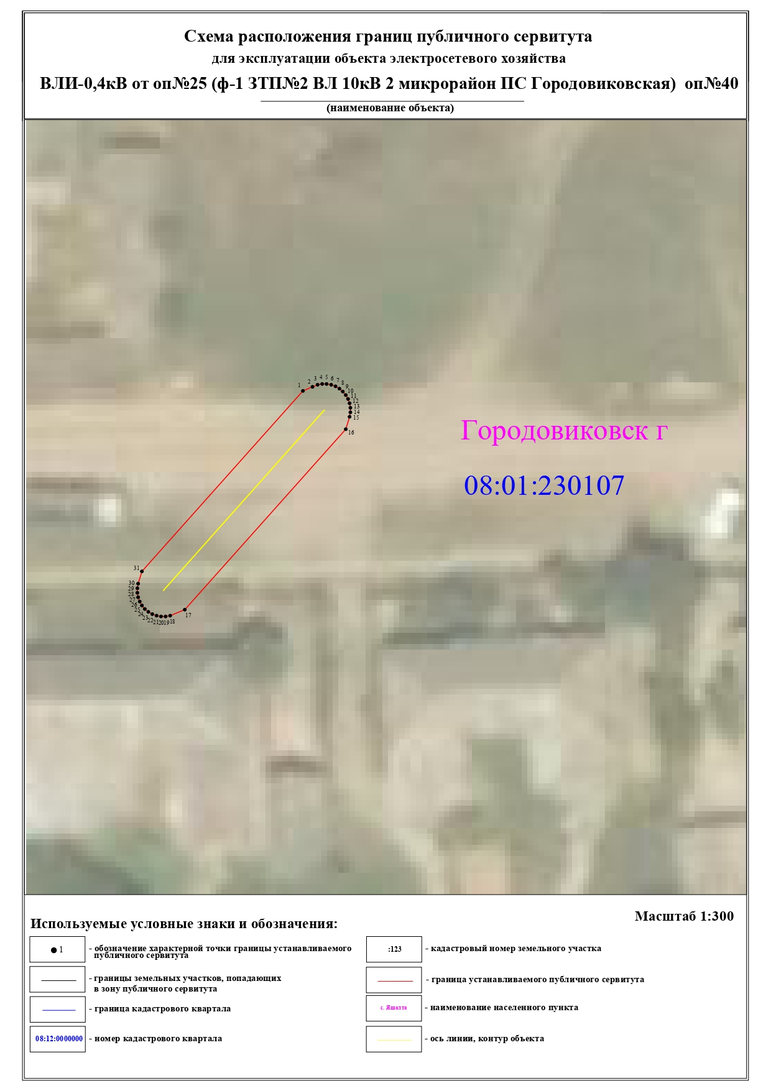

Приложение №3 к постановлению

Администрации Городовиковского

городского муниципального

образования Республики Калмыкия

12.05.2025г № 102-п

Объекты электросетевого хозяйства,

их неотъемлемые технологические части и

перечень земельных участков,

в отношении которых устанавливается публичный сервитут

в целях эксплуатации объектов электросетевого хозяйства, их неотъемлемых технологических частей ВЛИ-0,4 кВ от оп№15 (Ф-1 ЗТП№6 ВЛ 10кВ 2 микрорайон ПС 35кВ Городовиковская) оп№70 в отношении земельных участков с кадастровыми номерами:

08:01:230107(Республика Калмыкия, Городовиковский район, г. Городовиковск)

|  |  |  |
| --- | --- | --- |
| ГРАФИЧЕСКОЕ ОПИСАНИЕ | | |
| местоположения границ публичного сервитута | | |
|  | | |
| ВЛИ-0,4 кВ от оп№15 (Ф-1 ЗТП№6 ВЛ 10кВ 2 микрорайон ПС 35кВ Городовиковская) оп№70 | | |
| (наименование объекта, местоположение границ которого описано (далее - объект) | | |
|  | | |
|  | | |
| Раздел 1 | | |
| Сведения об объекте | | |
| № п/п | Характеристики объекта | Описание характеристик |
| 1 | 2 | 3 |
| 1 | Местоположение объекта | Калмыкия республика, район Городовиковский, город Городовиковск |
| 2 | Площадь объекта +/- величина погрешности определения площади  (Р+/- Дельта Р) | 177 кв.м ± 5.56 кв.м |
| 3 | Иные характеристики объекта | Публичный сервитут устанавливается в целях эксплуатации объекта электросетевого хозяйства ВЛИ-0,4 кВ от оп№15 (Ф-1 ЗТП№6 ВЛ 10кВ 2 микрорайон ПС 35кВ Городовиковская) оп№70 (в соответствии со статьей 3.6 Федерального закона от 25 октября 2001 г. № 137-ФЗ «О введении в действие Земельного кодекса Российской Федерации»);  Срок установления публичного сервитута - сорок девять лет (согласно п.1 ст. 39.45 ЗК РФ). |

|  |  |  |  |  |  |
| --- | --- | --- | --- | --- | --- |
| Раздел 2 | | | | | |
| Сведения о местоположении границ объекта | | | | | |
| 1. Система координат МСК-08, зона 1 | | | | | |
| 2. Сведения о характерных точках границ объекта | | | | | |
| Обозначение  характерных точек границ | Координаты, м | | Метод определения координат характерной точки | Средняя квадратическая погрешность положения характерной точки (Мt), м | Описание обозначения точкина местности (при наличии) |
| Х | Y |
| 1 | 2 | 3 | 4 | 5 | 6 |
| 1 | 395407.37 | 1374704.89 | Метод спутниковых геодезических измерений (определений) | 0.10 | – |
| 2 | 395406.99 | 1374742.16 | Метод спутниковых геодезических измерений (определений) | 0.10 | – |
| 3 | 395406.63 | 1374742.90 | Метод спутниковых геодезических измерений (определений) | 0.10 | – |
| 4 | 395406.43 | 1374743.29 | Метод спутниковых геодезических измерений (определений) | 0.10 | – |
| 5 | 395406.20 | 1374743.56 | Метод спутниковых геодезических измерений (определений) | 0.10 | – |
| 6 | 395405.94 | 1374743.78 | Метод спутниковых геодезических измерений (определений) | 0.10 | – |
| 7 | 395405.63 | 1374743.95 | Метод спутниковых геодезических измерений (определений) | 0.10 | – |
| 8 | 395405.31 | 1374744.07 | Метод спутниковых геодезических измерений (определений) | 0.10 | – |
| 9 | 395404.96 | 1374744.13 | Метод спутниковых геодезических измерений (определений) | 0.10 | – |
| 10 | 395404.61 | 1374744.13 | Метод спутниковых геодезических измерений (определений) | 0.10 | – |
| 11 | 395404.27 | 1374744.07 | Метод спутниковых геодезических измерений (определений) | 0.10 | – |
| 12 | 395403.94 | 1374743.95 | Метод спутниковых геодезических измерений (определений) | 0.10 | – |
| 13 | 395403.64 | 1374743.78 | Метод спутниковых геодезических измерений (определений) | 0.10 | – |
| 14 | 395403.37 | 1374743.56 | Метод спутниковых геодезических измерений (определений) | 0.10 | – |
| 15 | 395403.15 | 1374743.29 | Метод спутниковых геодезических измерений (определений) | 0.10 | – |
| 16 | 395402.98 | 1374742.99 | Метод спутниковых геодезических измерений (определений) | 0.10 | – |
| 17 | 395402.59 | 1374742.12 | Метод спутниковых геодезических измерений (определений) | 0.10 | – |
| 18 | 395402.97 | 1374704.85 | Метод спутниковых геодезических измерений (определений) | 0.10 | – |
| 19 | 395403.32 | 1374704.11 | Метод спутниковых геодезических измерений (определений) | 0.10 | – |
| 20 | 395403.53 | 1374703.72 | Метод спутниковых геодезических измерений (определений) | 0.10 | – |
| 21 | 395403.75 | 1374703.45 | Метод спутниковых геодезических измерений (определений) | 0.10 | – |
| 22 | 395404.02 | 1374703.23 | Метод спутниковых геодезических измерений (определений) | 0.10 | – |
| 23 | 395404.32 | 1374703.06 | Метод спутниковых геодезических измерений (определений) | 0.10 | – |
| 24 | 395404.65 | 1374702.94 | Метод спутниковых геодезических измерений (определений) | 0.10 | – |
| 25 | 395404.99 | 1374702.88 | Метод спутниковых геодезических измерений (определений) | 0.10 | – |
| 26 | 395405.34 | 1374702.88 | Метод спутниковых геодезических измерений (определений) | 0.10 | – |
| 27 | 395405.69 | 1374702.94 | Метод спутниковых геодезических измерений (определений) | 0.10 | – |
| 28 | 395406.01 | 1374703.06 | Метод спутниковых геодезических измерений (определений) | 0.10 | – |
| 29 | 395406.32 | 1374703.23 | Метод спутниковых геодезических измерений (определений) | 0.10 | – |
| 30 | 395406.58 | 1374703.45 | Метод спутниковых геодезических измерений (определений) | 0.10 | – |
| 31 | 395406.81 | 1374703.72 | Метод спутниковых геодезических измерений (определений) | 0.10 | – |
| 32 | 395406.98 | 1374704.02 | Метод спутниковых геодезических измерений (определений) | 0.10 | – |
| 1 | 395407.37 | 1374704.89 | Метод спутниковых геодезических измерений (определений) | 0.10 | – |
| 3. Сведения о характерных точках части (частей) границы объекта | | | | | |
| Обозначение  характерных точек части границы | Координаты, м | | Метод определения координат характерной точки | Средняя квадратическая погрешность положения характерной точки (Мt), м | Описание обозначения точки на местности (при наличии) |
| Х | Y |
| 1 | 2 | 3 | 4 | 5 | 6 |
| – | – | – | – | – | – |

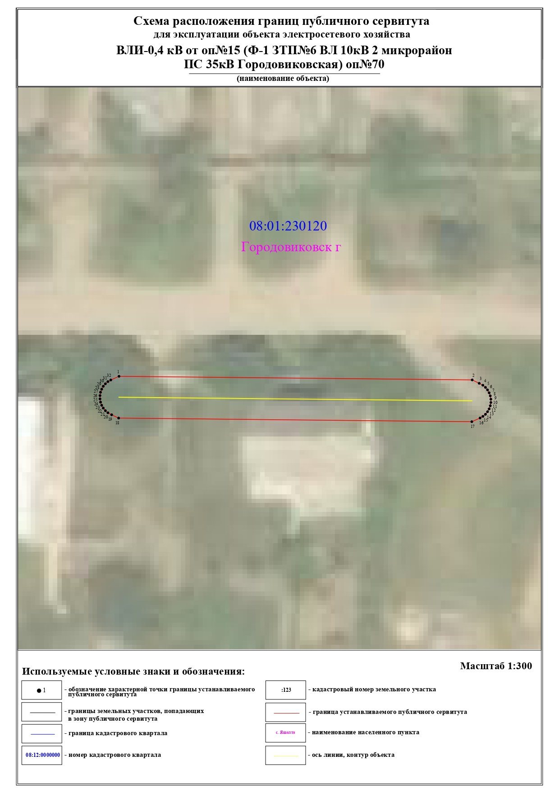

Приложение №4 к постановлению

Администрации Городовиковского

городского муниципального

образования Республики Калмыкия

12.05.2025г № 102-п

Объекты электросетевого хозяйства,

их неотъемлемые технологические части и

перечень земельных участков,

в отношении которых устанавливается публичный сервитут

в целях эксплуатации объектов электросетевого хозяйства, их неотъемлемых технологических частей ВЛИ 0,4кВ Ф-2 (ЗТП№1 ВЛ 10кВ 2 микрорайон ПС 35кВ Городовиковская) оп.№5-6,0,28км в отношении земельных участков с кадастровыми номерами:

08:01:230105:45 (Республика Калмыкия, р-н. Городовиковский, г. Городовиковск, ул. Хахлыновой, д. 84)

08:01:230111:10 (Республика Калмыкия, р-н. Городовиковский, г. Городовиковск)

08:01:230111:1 (Республика Калмыкия, р-н. Городовиковский, г. Городовиковск, пер. Западный)

|  |  |  |
| --- | --- | --- |
| **ГРАФИЧЕСКОЕ ОПИСАНИЕ** | | |
| местоположения границ публичного сервитута | | |
|  | | |
| ВЛИ 0,4кВ Ф-2 (ЗТП№1 ВЛ 10кВ 2 микрорайон ПС 35кВ Городовиковская) оп.№5-6,0,28км | | |
| (наименование объекта, местоположение границ которого описано (далее - объект) | | |
| Раздел 1 | | |
| Сведения об объекте | | |
| № п/п | Характеристики объекта | Описание характеристик |
| 1 | 2 | 3 |
| 1 | Местоположение объекта | Калмыкия республика, район Городовиковский, город Городовиковск |
| 2 | Площадь объекта +/- величина погрешности определения площади  (Р+/- Дельта Р) | 936 кв.м ± 6.44 кв.м |
| 3 | Иные характеристики объекта | Публичный сервитут устанавливается в целях эксплуатации объекта электросетевого хозяйства ВЛИ 0,4кВ Ф-2 (ЗТП№1 ВЛ 10кВ 2 микрорайон ПС 35кВ Городовиковская) оп.№5-6,0,28км (в соответствии со статьей 3.6 Федерального закона от 25 октября 2001 г. № 137-ФЗ «О введении в действие Земельного кодекса Российской Федерации»);  Срок установления публичного сервитута - сорок девять лет (согласно п.1 ст. 39.45 ЗК РФ). |

|  |  |  |  |  |  |
| --- | --- | --- | --- | --- | --- |
| Раздел 2 | | | | | |
| Сведения о местоположении границ объекта | | | | | |
| 1. Система координат МСК-08, зона 1 | | | | | |
| 2. Сведения о характерных точках границ объекта | | | | | |
| Обозначение  характерных точек границ | Координаты, м | | Метод определения координат характерной точки | Средняя квадратическая погрешность положения характерной точки (Мt), м | Описание обозначения точкина местности (при наличии) |
| Х | Y |
| 1 | 2 | 3 | 4 | 5 | 6 |
| 1 | 395831.48 | 1373038.82 | Метод спутниковых геодезических измерений (определений) | 0.10 | – |
| 2 | 395832.29 | 1373039.52 | Метод спутниковых геодезических измерений (определений) | 0.10 | – |
| 3 | 395832.51 | 1373039.79 | Метод спутниковых геодезических измерений (определений) | 0.10 | – |
| 4 | 395832.69 | 1373040.09 | Метод спутниковых геодезических измерений (определений) | 0.10 | – |
| 5 | 395832.81 | 1373040.41 | Метод спутниковых геодезических измерений (определений) | 0.10 | – |
| 6 | 395832.87 | 1373040.76 | Метод спутниковых геодезических измерений (определений) | 0.10 | – |
| 7 | 395832.87 | 1373041.11 | Метод спутниковых геодезических измерений (определений) | 0.10 | – |
| 8 | 395832.81 | 1373041.45 | Метод спутниковых геодезических измерений (определений) | 0.10 | – |
| 9 | 395832.69 | 1373041.78 | Метод спутниковых геодезических измерений (определений) | 0.10 | – |
| 10 | 395832.51 | 1373042.08 | Метод спутниковых геодезических измерений (определений) | 0.10 | – |
| 11 | 395832.29 | 1373042.35 | Метод спутниковых геодезических измерений (определений) | 0.10 | – |
| 12 | 395832.02 | 1373042.57 | Метод спутниковых геодезических измерений (определений) | 0.10 | – |
| 13 | 395831.72 | 1373042.74 | Метод спутниковых геодезических измерений (определений) | 0.10 | – |
| 14 | 395831.39 | 1373042.86 | Метод спутниковых геодезических измерений (определений) | 0.10 | – |
| 15 | 395830.27 | 1373043.05 | Метод спутниковых геодезических измерений (определений) | 0.10 | – |
| 16 | 395813.31 | 1373038.20 | Метод спутниковых геодезических измерений (определений) | 0.10 | – |
| 17 | 395812.98 | 1373038.07 | Метод спутниковых геодезических измерений (определений) | 0.10 | – |
| 18 | 395812.65 | 1373037.88 | Метод спутниковых геодезических измерений (определений) | 0.10 | – |
| 19 | 395810.66 | 1373036.29 | Метод спутниковых геодезических измерений (определений) | 0.10 | – |
| 20 | 395826.09 | 1373058.52 | Метод спутниковых геодезических измерений (определений) | 0.10 | – |
| 21 | 395826.28 | 1373058.85 | Метод спутниковых геодезических измерений (определений) | 0.10 | – |
| 22 | 395826.41 | 1373059.21 | Метод спутниковых геодезических измерений (определений) | 0.10 | – |
| 23 | 395826.48 | 1373059.58 | Метод спутниковых геодезических измерений (определений) | 0.10 | – |
| 24 | 395828.01 | 1373114.78 | Метод спутниковых геодезических измерений (определений) | 0.10 | – |
| 25 | 395834.92 | 1373149.23 | Метод спутниковых геодезических измерений (определений) | 0.10 | – |
| 26 | 395850.52 | 1373149.81 | Метод спутниковых геодезических измерений (определений) | 0.10 | – |
| 27 | 395879.07 | 1373150.23 | Метод спутниковых геодезических измерений (определений) | 0.10 | – |
| 28 | 395879.80 | 1373150.59 | Метод спутниковых геодезических измерений (определений) | 0.10 | – |
| 29 | 395880.18 | 1373150.79 | Метод спутниковых геодезических измерений (определений) | 0.10 | – |
| 30 | 395880.45 | 1373151.02 | Метод спутниковых геодезических измерений (определений) | 0.10 | – |
| 31 | 395880.67 | 1373151.28 | Метод спутниковых геодезических измерений (определений) | 0.10 | – |
| 32 | 395880.85 | 1373151.59 | Метод спутниковых геодезических измерений (определений) | 0.10 | – |
| 33 | 395880.97 | 1373151.91 | Метод спутниковых геодезических измерений (определений) | 0.10 | – |
| 34 | 395881.03 | 1373152.26 | Метод спутниковых геодезических измерений (определений) | 0.10 | – |
| 35 | 395881.03 | 1373152.61 | Метод спутниковых геодезических измерений (определений) | 0.10 | – |
| 36 | 395880.97 | 1373152.95 | Метод спутниковых геодезических измерений (определений) | 0.10 | – |
| 37 | 395880.85 | 1373153.28 | Метод спутниковых геодезических измерений (определений) | 0.10 | – |
| 38 | 395880.67 | 1373153.58 | Метод спутниковых геодезических измерений (определений) | 0.10 | – |
| 39 | 395880.45 | 1373153.85 | Метод спутниковых геодезических измерений (определений) | 0.10 | – |
| 40 | 395880.18 | 1373154.07 | Метод спутниковых геодезических измерений (определений) | 0.10 | – |
| 41 | 395879.88 | 1373154.24 | Метод спутниковых геодезических измерений (определений) | 0.10 | – |
| 42 | 395879.00 | 1373154.63 | Метод спутниковых геодезических измерений (определений) | 0.10 | – |
| 43 | 395850.43 | 1373154.21 | Метод спутниковых геодезических измерений (определений) | 0.10 | – |
| 44 | 395833.03 | 1373153.57 | Метод спутниковых геодезических измерений (определений) | 0.10 | – |
| 45 | 395832.54 | 1373153.49 | Метод спутниковых геодезических измерений (определений) | 0.10 | – |
| 46 | 395832.18 | 1373153.36 | Метод спутниковых геодезических измерений (определений) | 0.10 | – |
| 47 | 395831.85 | 1373153.17 | Метод спутниковых геодезических измерений (определений) | 0.10 | – |
| 48 | 395831.55 | 1373152.92 | Метод спутниковых геодезических измерений (определений) | 0.10 | – |
| 49 | 395831.30 | 1373152.63 | Метод спутниковых геодезических измерений (определений) | 0.10 | – |
| 50 | 395831.11 | 1373152.30 | Метод спутниковых геодезических измерений (определений) | 0.10 | – |
| 51 | 395830.98 | 1373151.94 | Метод спутниковых геодезических измерений (определений) | 0.10 | – |
| 52 | 395823.62 | 1373115.22 | Метод спутниковых геодезических измерений (определений) | 0.10 | – |
| 53 | 395822.10 | 1373060.49 | Метод спутниковых геодезических измерений (определений) | 0.10 | – |
| 54 | 395798.32 | 1373026.21 | Метод спутниковых геодезических измерений (определений) | 0.10 | – |
| 55 | 395798.13 | 1373025.89 | Метод спутниковых геодезических измерений (определений) | 0.10 | – |
| 56 | 395798.00 | 1373025.53 | Метод спутниковых геодезических измерений (определений) | 0.10 | – |
| 57 | 395797.93 | 1373025.15 | Метод спутниковых геодезических измерений (определений) | 0.10 | – |
| 58 | 395797.93 | 1373024.77 | Метод спутниковых геодезических измерений (определений) | 0.10 | – |
| 59 | 395798.00 | 1373024.39 | Метод спутниковых геодезических измерений (определений) | 0.10 | – |
| 60 | 395798.13 | 1373024.03 | Метод спутниковых геодезических измерений (определений) | 0.10 | – |
| 61 | 395798.32 | 1373023.70 | Метод спутниковых геодезических измерений (определений) | 0.10 | – |
| 62 | 395798.57 | 1373023.40 | Метод спутниковых геодезических измерений (определений) | 0.10 | – |
| 63 | 395798.86 | 1373023.16 | Метод спутниковых геодезических измерений (определений) | 0.10 | – |
| 64 | 395799.20 | 1373022.96 | Метод спутниковых геодезических измерений (определений) | 0.10 | – |
| 65 | 395799.56 | 1373022.83 | Метод спутниковых геодезических измерений (определений) | 0.10 | – |
| 66 | 395799.93 | 1373022.77 | Метод спутниковых геодезических измерений (определений) | 0.10 | – |
| 67 | 395800.32 | 1373022.77 | Метод спутниковых геодезических измерений (определений) | 0.10 | – |
| 68 | 395800.70 | 1373022.83 | Метод спутниковых геодезических измерений (определений) | 0.10 | – |
| 69 | 395801.06 | 1373022.96 | Метод спутниковых геодезических измерений (определений) | 0.10 | – |
| 70 | 395801.39 | 1373023.16 | Метод спутниковых геодезических измерений (определений) | 0.10 | – |
| 71 | 395814.95 | 1373034.09 | Метод спутниковых геодезических измерений (определений) | 0.10 | – |
| 1 | 395831.48 | 1373038.82 | Метод спутниковых геодезических измерений (определений) | 0.10 | – |
| 3. Сведения о характерных точках части (частей) границы объекта | | | | | |
| Обозначение  характерных точек части границы | Координаты, м | | Метод определения координат характерной точки | Средняя квадратическая погрешность положения характерной точки (Мt), м | Описание обозначения точки на местности (при наличии) |
| Х | Y |
| 1 | 2 | 3 | 4 | 5 | 6 |
| – | – | – | – | – | – |

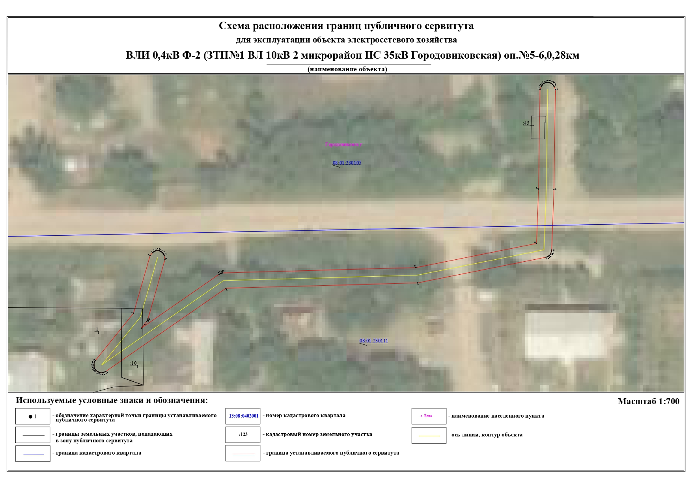

Приложение №5 к постановлению

Администрации Городовиковского

городского муниципального

образования Республики Калмыкия

12.05.2025г № 102-п

Объекты электросетевого хозяйства,

их неотъемлемые технологические части и

перечень земельных участков,

в отношении которых устанавливается публичный сервитут

в целях эксплуатации объектов электросетевого хозяйства, их неотъемлемых технологических частей ВЛ-0,4кВ ф-5 ЗТП№3 ВЛ10кВ Элеватор ПС Городовиковская 1,45км в отношении земельных участков с кадастровыми номерами:

08:01:000000:450 (Российская Федерация, Республика Калмыкия, р-н. Городовиковский, г. Городовиковск, ул. Маяковского, д. 126)

08:01:000000:451 (Российская Федерация, Республика Калмыкия, р-н. Городовиковский, г. Городовиковск, ул. Маяковского, д. 126)

08:01:000000:22 (обособленный земельный участок 08:01:230118:73) (Республика Калмыкия, р-н. Городовиковский , г. Городовиковск , ул. Маяковского )

08:01:230111:42 (Республика Калмыкия, р-н. Городовиковский, г. Городовиковск, ул. Маяковского, д.126)

08:01:000000:22 (обособленный земельный участок 08:01:230111:41) (Республика Калмыкия, р-н. Городовиковский, г. Городовиковск, ул. Маяковского )

08:01:230111:39 (Республика Калмыкия, р-н. Городовиковский, г. Городовиковск, ул. Маяковского, д.126 "в" )

08:01:230111:33 (Республика Калмыкия, р-н. Городовиковский, г. Городовиковск, ул. Маяковского, д.144)

08:01:230111:30 (Республика Калмыкия, р-н. Городовиковский, г. Городовиковск, ул. Маяковского, д.128/1 )

08:01:230111:27 (Республика Калмыкия, р-н. Городовиковский, г. Городовиковск, ул. Маяковского, д.130)

08:01:230111:26 (Республика Калмыкия, р-н. Городовиковский, г. Городовиковск, ул. Маяковского, д.132/1)

08:01:230111:25 (Республика Калмыкия, р-н. Городовиковский, г. Городовиковск, ул. Маяковского, д.132)

08:01:230111:24 (Республика Калмыкия, р-н. Городовиковский, г. Городовиковск, ул. Маяковского, д. 134)

08:01:230111:23 (Республика Калмыкия, р-н. Городовиковский, г. Городовиковск, ул. Маяковского, д.136)

08:01:230111:22 (Республика Калмыкия, р-н. Городовиковский, г. Городовиковск, ул. Маяковского, д.138)

08:01:230111:21 (Республика Калмыкия, р-н. Городовиковский, г. Городовиковск, ул. Маяковского, д.138)

08:01:230111:20 (Республика Калмыкия, р-н. Городовиковский, г. Городовиковск , ул.Маяковского, д.140 )

08:01:230111:19 (Республика Калмыкия, р-н. Городовиковский, г. Городовиковск, ул. Маяковского, д 142, кв. 1)

08:01:230111:18 (Республика Калмыкия, р-н. Городовиковский, г. Городовиковск, ул. Маяковского, д.142)

08:01:230111:15 (Республика Калмыкия, р-н. Городовиковский, г. Городовиковск, ул. Маяковского, д.146 )

08:01:230111:14 (Республика Калмыкия, р-н. Городовиковский, г. Городовиковск, ул. Маяковского, д.148)

08:01:230111:13 (Республика Калмыкия, р-н. Городовиковский, г. Городовиковск, ул. Маяковского, д. 150)

08:01:230111:125(Республика Калмыкия,р-н. Городовиковский, г. Городовиковск, ул. Маяковского, д.126 "в")

08:01:230111:12 (Республика Калмыкия, р-н. Городовиковский , г. Городовиковск ,ул. Маяковского, д.152)

08:01:230111:11 (Республика Калмыкия, р-н. Городовиковский , г. Городовиковск ,ул. Маяковского, д.152/2 )

|  |  |  |
| --- | --- | --- |
| **ГРАФИЧЕСКОЕ ОПИСАНИЕ** | | |
| местоположения границ публичного сервитута | | |
|  | | |
| ВЛ-0,4кВ ф-5 ЗТП№3 ВЛ10кВ Элеватор ПС Городовиковская 1,45км | | |
| (наименование объекта, местоположение границ которого описано (далее - объект) | | |
|  | | |
|  | | |
| Раздел 1 | | |
| Сведения об объекте | | |
| № п/п | Характеристики объекта | Описание характеристик |
| 1 | 2 | 3 |
| 1 | Местоположение объекта | Калмыкия республика, район Городовиковский, город Городовиковск |
| 2 | Площадь объекта +/- величина погрешности определения площади  (Р+/- Дельта Р) | 6139 кв.м ± 31.60 кв.м |
| 3 | Иные характеристики объекта | Публичный сервитут устанавливается в целях эксплуатации объекта электросетевого хозяйства ВЛ-0,4кВ ф-5 ЗТП№3 ВЛ10кВ Элеватор ПС Городовиковская 1,45км (в соответствии со статьей 3.6 Федерального закона от 25 октября 2001 г. № 137-ФЗ «О введении в действие Земельного кодекса Российской Федерации»);  Срок установления публичного сервитута - сорок девять лет (согласно п.1 ст. 39.45 ЗК РФ). |

|  |  |  |  |  |  |
| --- | --- | --- | --- | --- | --- |
| Раздел 2 | | | | | |
| Сведения о местоположении границ объекта | | | | | |
| 1. Система координат МСК-08, зона 1 | | | | | |
| 2. Сведения о характерных точках границ объекта | | | | | |
| Обозначение  характерных точек границ | Координаты, м | | Метод определения координат характерной точки | Средняя квадратическая погрешность положения характерной точки (Мt), м | Описание обозначения точкина местности (при наличии) |
| Х | Y |
| 1 | 2 | 3 | 4 | 5 | 6 |
| 1 | 395470.91 | 1372893.78 | Метод спутниковых геодезических измерений (определений) | 0.10 | – |
| 2 | 395470.83 | 1372894.23 | Метод спутниковых геодезических измерений (определений) | 0.10 | – |
| 3 | 395470.70 | 1372894.59 | Метод спутниковых геодезических измерений (определений) | 0.10 | – |
| 4 | 395461.43 | 1372913.39 | Метод спутниковых геодезических измерений (определений) | 0.10 | – |
| 5 | 395452.00 | 1372931.97 | Метод спутниковых геодезических измерений (определений) | 0.10 | – |
| 6 | 395459.53 | 1372954.77 | Метод спутниковых геодезических измерений (определений) | 0.10 | – |
| 7 | 395459.59 | 1372955.15 | Метод спутниковых геодезических измерений (определений) | 0.10 | – |
| 8 | 395459.59 | 1372955.53 | Метод спутниковых геодезических измерений (определений) | 0.10 | – |
| 9 | 395459.53 | 1372955.91 | Метод спутниковых геодезических измерений (определений) | 0.10 | – |
| 10 | 395459.39 | 1372956.27 | Метод спутниковых геодезических измерений (определений) | 0.10 | – |
| 11 | 395459.20 | 1372956.60 | Метод спутниковых геодезических измерений (определений) | 0.10 | – |
| 12 | 395458.96 | 1372956.90 | Метод спутниковых геодезических измерений (определений) | 0.10 | – |
| 13 | 395458.66 | 1372957.14 | Метод спутниковых геодезических измерений (определений) | 0.10 | – |
| 14 | 395458.33 | 1372957.34 | Метод спутниковых геодезических измерений (определений) | 0.10 | – |
| 15 | 395457.97 | 1372957.47 | Метод спутниковых геодезических измерений (определений) | 0.10 | – |
| 16 | 395457.59 | 1372957.53 | Метод спутниковых геодезических измерений (определений) | 0.10 | – |
| 17 | 395427.18 | 1372957.38 | Метод спутниковых геодезических измерений (определений) | 0.10 | – |
| 18 | 395403.43 | 1372957.62 | Метод спутниковых геодезических измерений (определений) | 0.10 | – |
| 19 | 395401.70 | 1372988.95 | Метод спутниковых геодезических измерений (определений) | 0.10 | – |
| 20 | 395402.64 | 1373020.31 | Метод спутниковых геодезических измерений (определений) | 0.10 | – |
| 21 | 395403.77 | 1373051.27 | Метод спутниковых геодезических измерений (определений) | 0.10 | – |
| 22 | 395405.05 | 1373089.45 | Метод спутниковых геодезических измерений (определений) | 0.10 | – |
| 23 | 395407.41 | 1373152.03 | Метод спутниковых геодезических измерений (определений) | 0.10 | – |
| 24 | 395408.44 | 1373185.33 | Метод спутниковых геодезических измерений (определений) | 0.10 | – |
| 25 | 395409.50 | 1373215.32 | Метод спутниковых геодезических измерений (определений) | 0.10 | – |
| 26 | 395410.78 | 1373247.82 | Метод спутниковых геодезических измерений (определений) | 0.10 | – |
| 27 | 395411.99 | 1373279.75 | Метод спутниковых геодезических измерений (определений) | 0.10 | – |
| 28 | 395414.85 | 1373301.57 | Метод спутниковых геодезических измерений (определений) | 0.10 | – |
| 29 | 395444.65 | 1373295.57 | Метод спутниковых геодезических измерений (определений) | 0.10 | – |
| 30 | 395445.60 | 1373295.80 | Метод спутниковых геодезических измерений (определений) | 0.10 | – |
| 31 | 395445.93 | 1373295.92 | Метод спутниковых геодезических измерений (определений) | 0.10 | – |
| 32 | 395446.23 | 1373296.09 | Метод спутниковых геодезических измерений (определений) | 0.10 | – |
| 33 | 395446.50 | 1373296.32 | Метод спутниковых геодезических измерений (определений) | 0.10 | – |
| 34 | 395446.72 | 1373296.58 | Метод спутниковых геодезических измерений (определений) | 0.10 | – |
| 35 | 395446.90 | 1373296.89 | Метод спутниковых геодезических измерений (определений) | 0.10 | – |
| 36 | 395447.02 | 1373297.21 | Метод спутниковых геодезических измерений (определений) | 0.10 | – |
| 37 | 395447.08 | 1373297.56 | Метод спутниковых геодезических измерений (определений) | 0.10 | – |
| 38 | 395447.08 | 1373297.91 | Метод спутниковых геодезических измерений (определений) | 0.10 | – |
| 39 | 395447.02 | 1373298.25 | Метод спутниковых геодезических измерений (определений) | 0.10 | – |
| 40 | 395446.90 | 1373298.58 | Метод спутниковых геодезических измерений (определений) | 0.10 | – |
| 41 | 395446.72 | 1373298.88 | Метод спутниковых геодезических измерений (определений) | 0.10 | – |
| 42 | 395446.50 | 1373299.15 | Метод спутниковых геодезических измерений (определений) | 0.10 | – |
| 43 | 395446.23 | 1373299.37 | Метод спутниковых геодезических измерений (определений) | 0.10 | – |
| 44 | 395445.52 | 1373299.89 | Метод спутниковых геодезических измерений (определений) | 0.10 | – |
| 45 | 395415.38 | 1373305.95 | Метод спутниковых геодезических измерений (определений) | 0.10 | – |
| 46 | 395419.98 | 1373349.01 | Метод спутниковых геодезических измерений (определений) | 0.10 | – |
| 47 | 395422.86 | 1373388.27 | Метод спутниковых геодезических измерений (определений) | 0.10 | – |
| 48 | 395427.82 | 1373462.26 | Метод спутниковых геодезических измерений (определений) | 0.10 | – |
| 49 | 395430.87 | 1373509.81 | Метод спутниковых геодезических измерений (определений) | 0.10 | – |
| 50 | 395433.34 | 1373545.38 | Метод спутниковых геодезических измерений (определений) | 0.10 | – |
| 51 | 395435.34 | 1373580.10 | Метод спутниковых геодезических измерений (определений) | 0.10 | – |
| 52 | 395434.96 | 1373581.07 | Метод спутниковых геодезических измерений (определений) | 0.10 | – |
| 53 | 395434.78 | 1373581.38 | Метод спутниковых геодезических измерений (определений) | 0.10 | – |
| 54 | 395434.56 | 1373581.64 | Метод спутниковых геодезических измерений (определений) | 0.10 | – |
| 55 | 395434.29 | 1373581.87 | Метод спутниковых геодезических измерений (определений) | 0.10 | – |
| 56 | 395433.99 | 1373582.04 | Метод спутниковых геодезических измерений (определений) | 0.10 | – |
| 57 | 395433.66 | 1373582.16 | Метод спутниковых геодезических измерений (определений) | 0.10 | – |
| 58 | 395433.32 | 1373582.22 | Метод спутниковых геодезических измерений (определений) | 0.10 | – |
| 59 | 395432.97 | 1373582.22 | Метод спутниковых геодезических измерений (определений) | 0.10 | – |
| 60 | 395432.63 | 1373582.16 | Метод спутниковых геодезических измерений (определений) | 0.10 | – |
| 61 | 395432.30 | 1373582.04 | Метод спутниковых геодезических измерений (определений) | 0.10 | – |
| 62 | 395432.00 | 1373581.87 | Метод спутниковых геодезических измерений (определений) | 0.10 | – |
| 63 | 395431.73 | 1373581.64 | Метод спутниковых геодезических измерений (определений) | 0.10 | – |
| 64 | 395431.51 | 1373581.38 | Метод спутниковых геодезических измерений (определений) | 0.10 | – |
| 65 | 395431.33 | 1373581.07 | Метод спутниковых геодезических измерений (определений) | 0.10 | – |
| 66 | 395430.95 | 1373580.36 | Метод спутниковых геодезических измерений (определений) | 0.10 | – |
| 67 | 395428.95 | 1373545.67 | Метод спутниковых геодезических измерений (определений) | 0.10 | – |
| 68 | 395426.48 | 1373510.10 | Метод спутниковых геодезических измерений (определений) | 0.10 | – |
| 69 | 395423.43 | 1373462.55 | Метод спутниковых геодезических измерений (определений) | 0.10 | – |
| 70 | 395420.95 | 1373425.91 | Метод спутниковых геодезических измерений (определений) | 0.10 | – |
| 71 | 395418.47 | 1373388.58 | Метод спутниковых геодезических измерений (определений) | 0.10 | – |
| 72 | 395415.60 | 1373349.44 | Метод спутниковых геодезических измерений (определений) | 0.10 | – |
| 73 | 395410.79 | 1373304.45 | Метод спутниковых геодезических измерений (определений) | 0.10 | – |
| 74 | 395407.62 | 1373280.22 | Метод спутниковых геодезических измерений (определений) | 0.10 | – |
| 75 | 395405.11 | 1373215.49 | Метод спутниковых геодезических измерений (определений) | 0.10 | – |
| 76 | 395404.04 | 1373185.48 | Метод спутниковых геодезических измерений (определений) | 0.10 | – |
| 77 | 395403.01 | 1373152.19 | Метод спутниковых геодезических измерений (определений) | 0.10 | – |
| 78 | 395400.65 | 1373089.62 | Метод спутниковых геодезических измерений (определений) | 0.10 | – |
| 79 | 395398.24 | 1373020.46 | Метод спутниковых геодезических измерений (определений) | 0.10 | – |
| 80 | 395397.36 | 1372990.99 | Метод спутниковых геодезических измерений (определений) | 0.10 | – |
| 81 | 395388.52 | 1372990.47 | Метод спутниковых геодезических измерений (определений) | 0.10 | – |
| 82 | 395389.54 | 1373023.43 | Метод спутниковых геодезических измерений (определений) | 0.10 | – |
| 83 | 395390.24 | 1373058.33 | Метод спутниковых геодезических измерений (определений) | 0.10 | – |
| 84 | 395392.63 | 1373134.80 | Метод спутниковых геодезических измерений (определений) | 0.10 | – |
| 85 | 395395.95 | 1373242.31 | Метод спутниковых геодезических измерений (определений) | 0.10 | – |
| 86 | 395398.12 | 1373284.55 | Метод спутниковых геодезических измерений (определений) | 0.10 | – |
| 87 | 395399.43 | 1373318.36 | Метод спутниковых геодезических измерений (определений) | 0.10 | – |
| 88 | 395402.62 | 1373347.56 | Метод спутниковых геодезических измерений (определений) | 0.10 | – |
| 89 | 395404.50 | 1373384.09 | Метод спутниковых геодезических измерений (определений) | 0.10 | – |
| 90 | 395406.09 | 1373421.76 | Метод спутниковых геодезических измерений (определений) | 0.10 | – |
| 91 | 395407.51 | 1373451.81 | Метод спутниковых геодезических измерений (определений) | 0.10 | – |
| 92 | 395408.70 | 1373482.62 | Метод спутниковых геодезических измерений (определений) | 0.10 | – |
| 93 | 395410.68 | 1373544.08 | Метод спутниковых геодезических измерений (определений) | 0.10 | – |
| 94 | 395411.64 | 1373575.10 | Метод спутниковых геодезических измерений (определений) | 0.10 | – |
| 95 | 395411.26 | 1373576.02 | Метод спутниковых геодезических измерений (определений) | 0.10 | – |
| 96 | 395411.08 | 1373576.32 | Метод спутниковых геодезических измерений (определений) | 0.10 | – |
| 97 | 395410.86 | 1373576.59 | Метод спутниковых геодезических измерений (определений) | 0.10 | – |
| 98 | 395410.59 | 1373576.81 | Метод спутниковых геодезических измерений (определений) | 0.10 | – |
| 99 | 395410.29 | 1373576.98 | Метод спутниковых геодезических измерений (определений) | 0.10 | – |
| 100 | 395409.96 | 1373577.10 | Метод спутниковых геодезических измерений (определений) | 0.10 | – |
| 101 | 395409.62 | 1373577.16 | Метод спутниковых геодезических измерений (определений) | 0.10 | – |
| 102 | 395409.27 | 1373577.16 | Метод спутниковых геодезических измерений (определений) | 0.10 | – |
| 103 | 395408.93 | 1373577.10 | Метод спутниковых геодезических измерений (определений) | 0.10 | – |
| 104 | 395408.60 | 1373576.98 | Метод спутниковых геодезических измерений (определений) | 0.10 | – |
| 105 | 395408.30 | 1373576.81 | Метод спутниковых геодезических измерений (определений) | 0.10 | – |
| 106 | 395408.03 | 1373576.59 | Метод спутниковых геодезических измерений (определений) | 0.10 | – |
| 107 | 395407.81 | 1373576.32 | Метод спутниковых геодезических измерений (определений) | 0.10 | – |
| 108 | 395407.63 | 1373576.02 | Метод спутниковых геодезических измерений (определений) | 0.10 | – |
| 109 | 395407.25 | 1373575.24 | Метод спутниковых геодезических измерений (определений) | 0.10 | – |
| 110 | 395404.31 | 1373482.79 | Метод спутниковых геодезических измерений (определений) | 0.10 | – |
| 111 | 395403.11 | 1373452.01 | Метод спутниковых геодезических измерений (определений) | 0.10 | – |
| 112 | 395401.69 | 1373421.96 | Метод спутниковых геодезических измерений (определений) | 0.10 | – |
| 113 | 395400.11 | 1373384.31 | Метод спутниковых геодезических измерений (определений) | 0.10 | – |
| 114 | 395398.24 | 1373347.98 | Метод спутниковых геодезических измерений (определений) | 0.10 | – |
| 115 | 395395.05 | 1373318.77 | Метод спутниковых геодезических измерений (определений) | 0.10 | – |
| 116 | 395393.73 | 1373284.77 | Метод спутниковых геодезических измерений (определений) | 0.10 | – |
| 117 | 395391.55 | 1373242.52 | Метод спутниковых геодезических измерений (определений) | 0.10 | – |
| 118 | 395390.12 | 1373197.96 | Метод спутниковых геодезических измерений (определений) | 0.10 | – |
| 119 | 395385.84 | 1373058.45 | Метод спутниковых геодезических измерений (определений) | 0.10 | – |
| 120 | 395385.14 | 1373023.55 | Метод спутниковых геодезических измерений (определений) | 0.10 | – |
| 121 | 395384.05 | 1372988.20 | Метод спутниковых геодезических измерений (определений) | 0.10 | – |
| 122 | 395384.05 | 1372987.94 | Метод спутниковых геодезических измерений (определений) | 0.10 | – |
| 123 | 395384.12 | 1372987.56 | Метод спутниковых геодезических измерений (определений) | 0.10 | – |
| 124 | 395384.25 | 1372987.20 | Метод спутниковых геодезических измерений (определений) | 0.10 | – |
| 125 | 395384.44 | 1372986.87 | Метод спутниковых геодезических измерений (определений) | 0.10 | – |
| 126 | 395384.69 | 1372986.57 | Метод спутниковых геодезических измерений (определений) | 0.10 | – |
| 127 | 395384.98 | 1372986.33 | Метод спутниковых геодезических измерений (определений) | 0.10 | – |
| 128 | 395385.32 | 1372986.14 | Метод спутниковых геодезических измерений (определений) | 0.10 | – |
| 129 | 395385.68 | 1372986.00 | Метод спутниковых геодезических измерений (определений) | 0.10 | – |
| 130 | 395386.05 | 1372985.94 | Метод спутниковых геодезических измерений (определений) | 0.10 | – |
| 131 | 395386.37 | 1372985.94 | Метод спутниковых геодезических измерений (определений) | 0.10 | – |
| 132 | 395397.42 | 1372986.59 | Метод спутниковых геодезических измерений (определений) | 0.10 | – |
| 133 | 395399.15 | 1372955.32 | Метод спутниковых геодезических измерений (определений) | 0.10 | – |
| 134 | 395399.22 | 1372954.87 | Метод спутниковых геодезических измерений (определений) | 0.10 | – |
| 135 | 395399.35 | 1372954.51 | Метод спутниковых геодезических измерений (определений) | 0.10 | – |
| 136 | 395399.54 | 1372954.18 | Метод спутниковых геодезических измерений (определений) | 0.10 | – |
| 137 | 395399.79 | 1372953.89 | Метод спутниковых геодезических измерений (определений) | 0.10 | – |
| 138 | 395400.08 | 1372953.64 | Метод спутниковых геодезических измерений (определений) | 0.10 | – |
| 139 | 395400.42 | 1372953.45 | Метод спутниковых геодезических измерений (определений) | 0.10 | – |
| 140 | 395400.78 | 1372953.32 | Метод спутниковых геодезических измерений (определений) | 0.10 | – |
| 141 | 395401.15 | 1372953.25 | Метод спутниковых геодезических измерений (определений) | 0.10 | – |
| 142 | 395427.15 | 1372952.98 | Метод спутниковых геодезических измерений (определений) | 0.10 | – |
| 143 | 395454.35 | 1372953.13 | Метод спутниковых геодезических измерений (определений) | 0.10 | – |
| 144 | 395447.50 | 1372932.36 | Метод спутниковых геодезических измерений (определений) | 0.10 | – |
| 145 | 395447.43 | 1372931.98 | Метод спутниковых геодезических измерений (определений) | 0.10 | – |
| 146 | 395447.43 | 1372931.59 | Метод спутниковых геодезических измерений (определений) | 0.10 | – |
| 147 | 395447.50 | 1372931.22 | Метод спутниковых геодезических измерений (определений) | 0.10 | – |
| 148 | 395447.63 | 1372930.86 | Метод спутниковых геодезических измерений (определений) | 0.10 | – |
| 149 | 395457.49 | 1372911.44 | Метод спутниковых геодезических измерений (определений) | 0.10 | – |
| 150 | 395466.54 | 1372893.09 | Метод спутниковых геодезических измерений (определений) | 0.10 | – |
| 151 | 395467.05 | 1372884.10 | Метод спутниковых геодезических измерений (определений) | 0.10 | – |
| 152 | 395467.61 | 1372883.08 | Метод спутниковых геодезических измерений (определений) | 0.10 | – |
| 153 | 395467.83 | 1372882.81 | Метод спутниковых геодезических измерений (определений) | 0.10 | – |
| 154 | 395468.10 | 1372882.59 | Метод спутниковых геодезических измерений (определений) | 0.10 | – |
| 155 | 395468.40 | 1372882.42 | Метод спутниковых геодезических измерений (определений) | 0.10 | – |
| 156 | 395468.73 | 1372882.30 | Метод спутниковых геодезических измерений (определений) | 0.10 | – |
| 157 | 395469.07 | 1372882.24 | Метод спутниковых геодезических измерений (определений) | 0.10 | – |
| 158 | 395469.42 | 1372882.24 | Метод спутниковых геодезических измерений (определений) | 0.10 | – |
| 159 | 395469.76 | 1372882.30 | Метод спутниковых геодезических измерений (определений) | 0.10 | – |
| 160 | 395470.09 | 1372882.42 | Метод спутниковых геодезических измерений (определений) | 0.10 | – |
| 161 | 395470.39 | 1372882.59 | Метод спутниковых геодезических измерений (определений) | 0.10 | – |
| 162 | 395470.66 | 1372882.81 | Метод спутниковых геодезических измерений (определений) | 0.10 | – |
| 163 | 395470.88 | 1372883.08 | Метод спутниковых геодезических измерений (определений) | 0.10 | – |
| 164 | 395471.06 | 1372883.38 | Метод спутниковых геодезических измерений (определений) | 0.10 | – |
| 165 | 395471.44 | 1372884.35 | Метод спутниковых геодезических измерений (определений) | 0.10 | – |
| 1 | 395470.91 | 1372893.78 | Метод спутниковых геодезических измерений (определений) | 0.10 | – |
| 3. Сведения о характерных точках части (частей) границы объекта | | | | | |
| Обозначение  характерных точек части границы | Координаты, м | | Метод определения координат характерной точки | Средняя квадратическая погрешность положения характерной точки (Мt), м | Описание обозначения точки на местности (при наличии) |
| Х | Y |
| 1 | 2 | 3 | 4 | 5 | 6 |
| – | – | – | – | – | – |

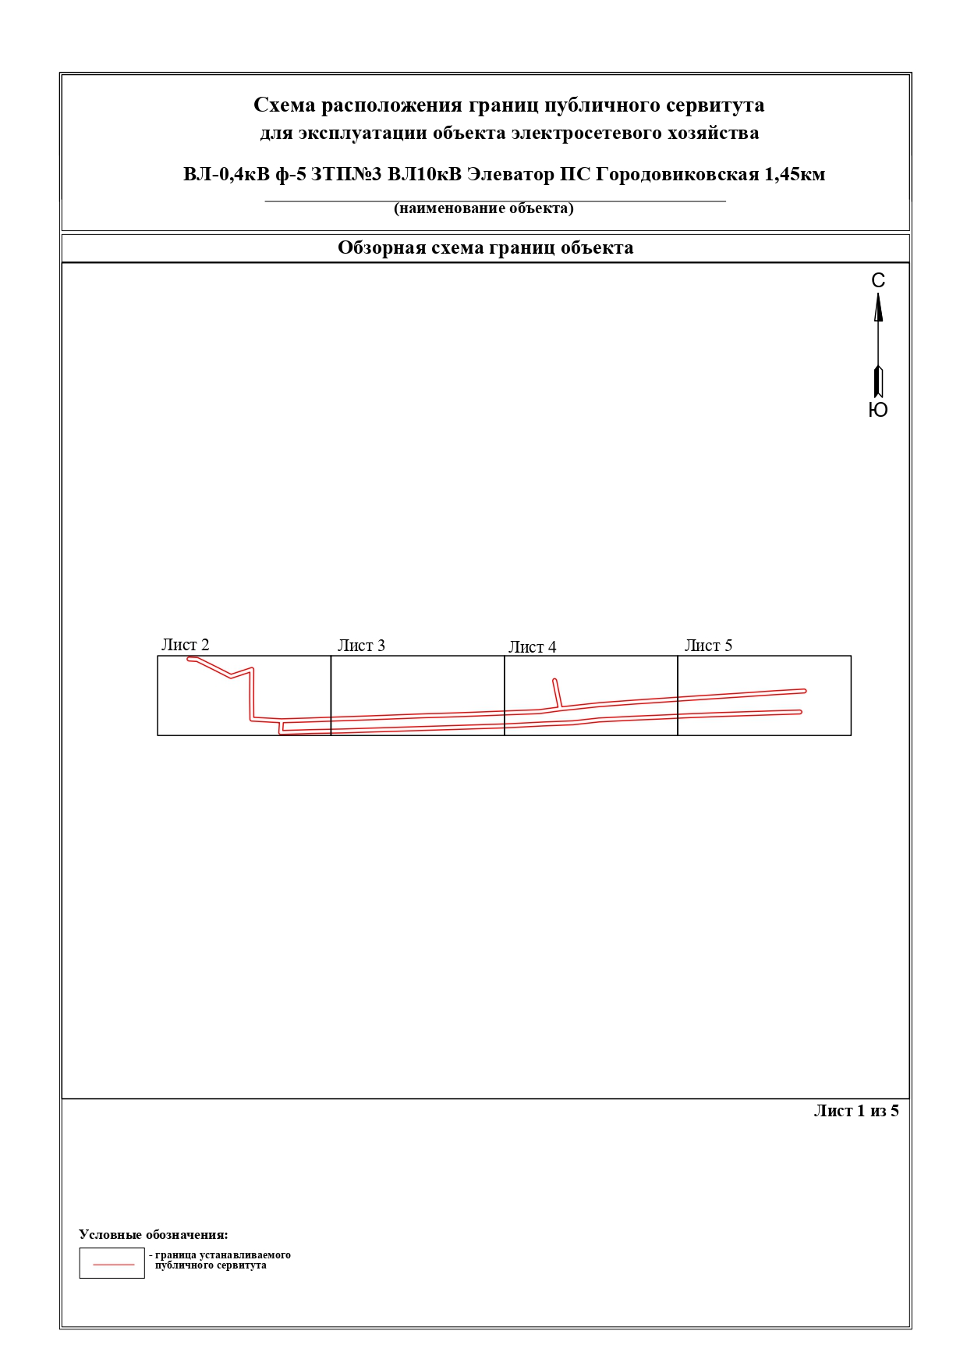

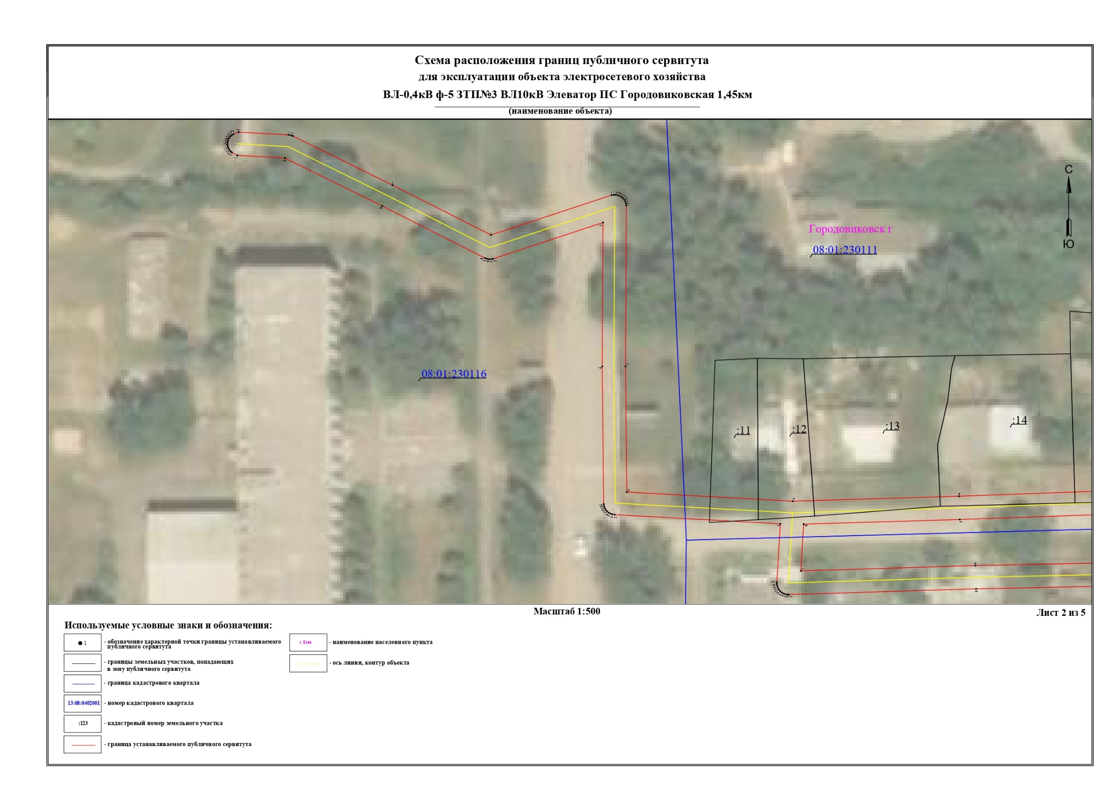

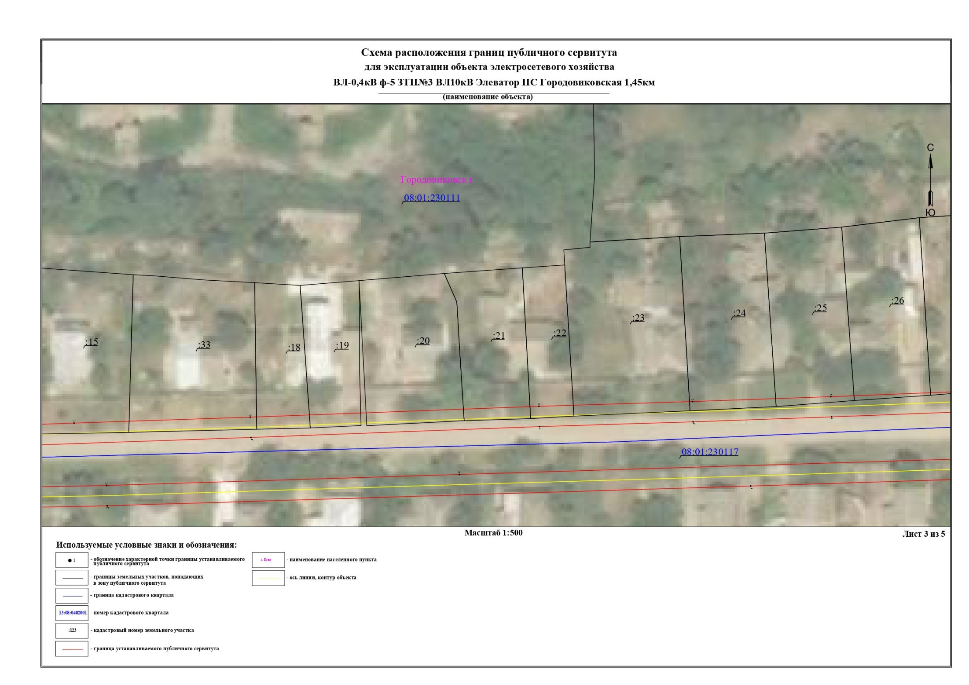

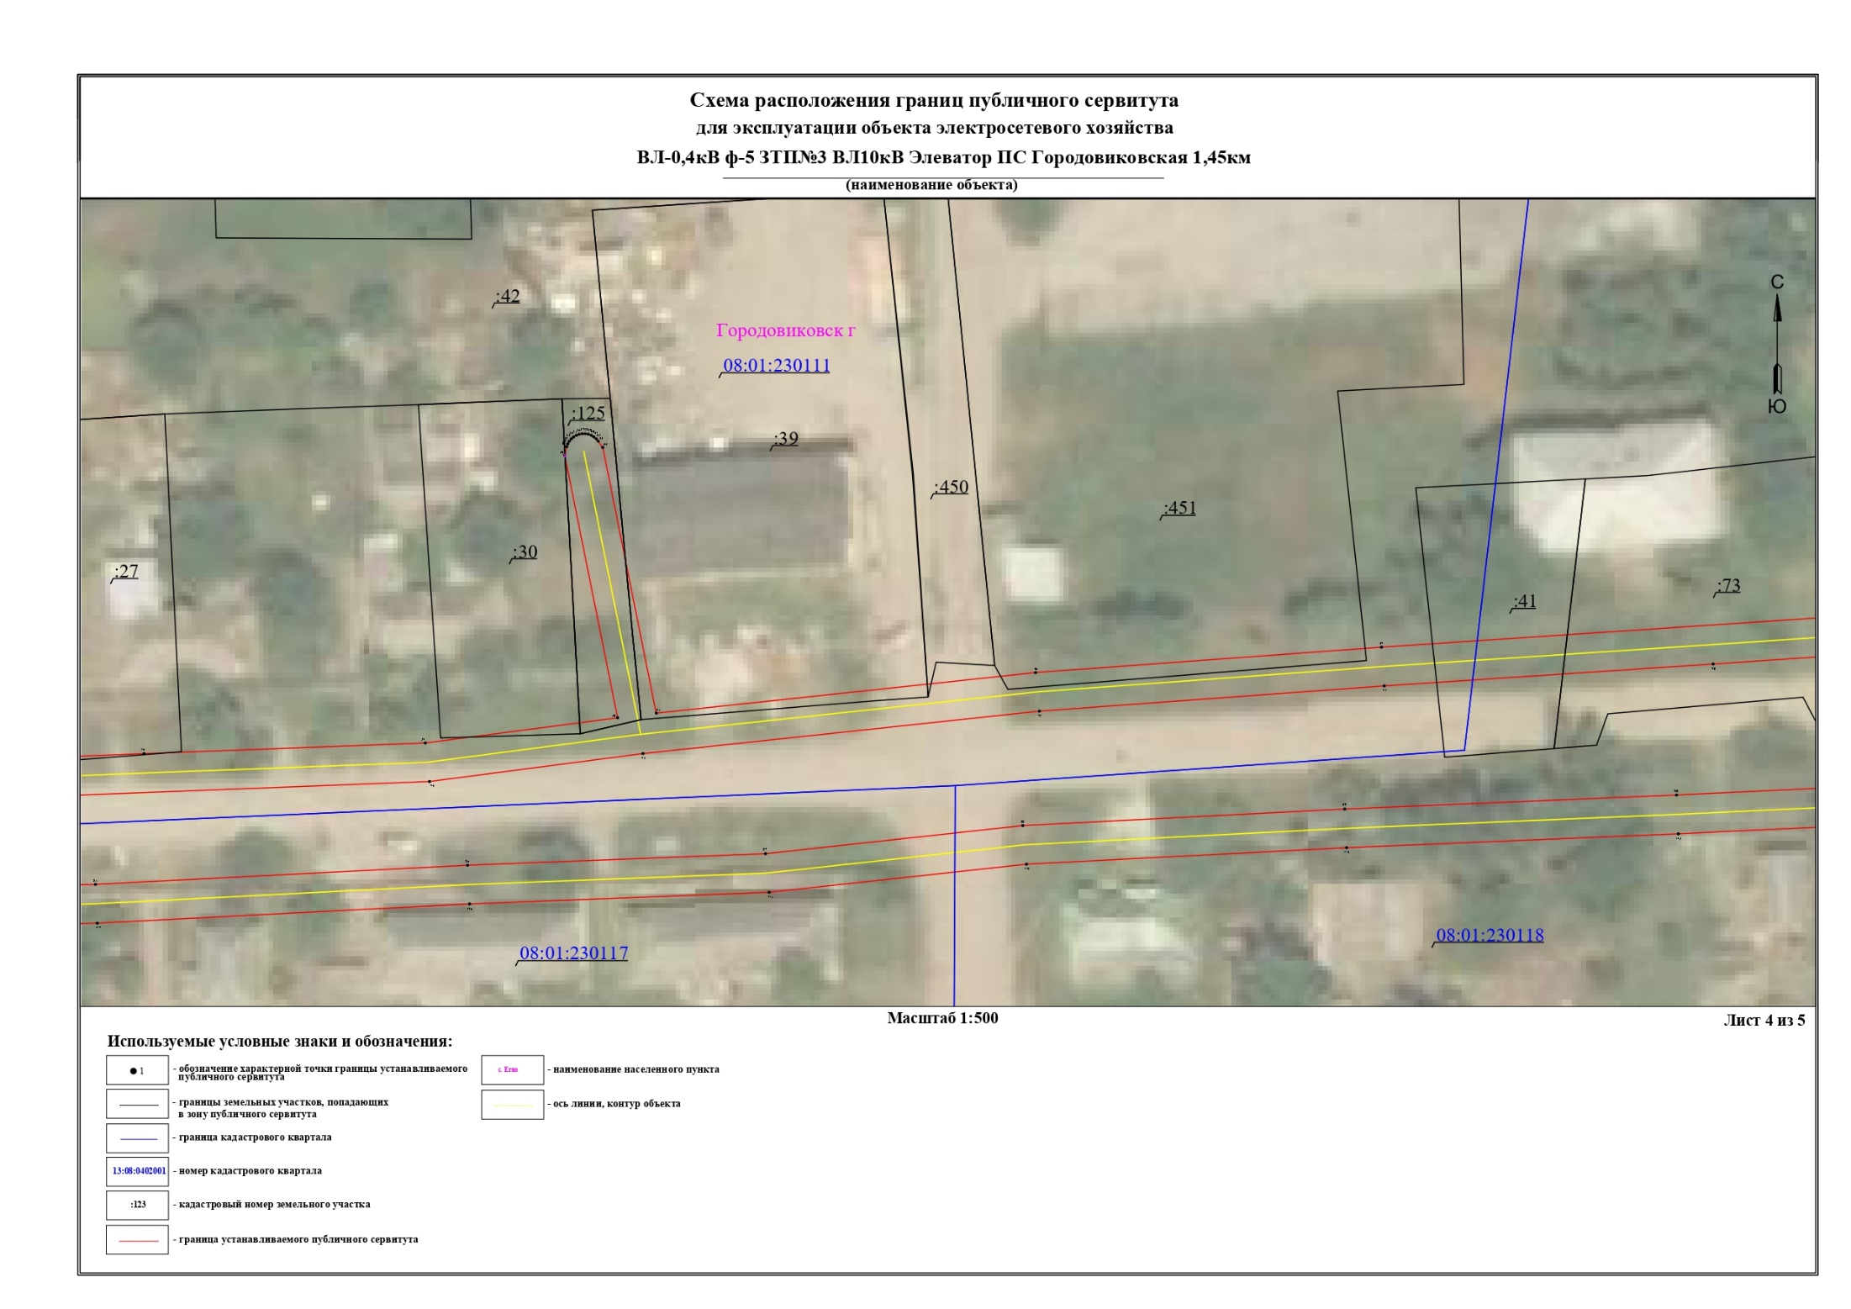

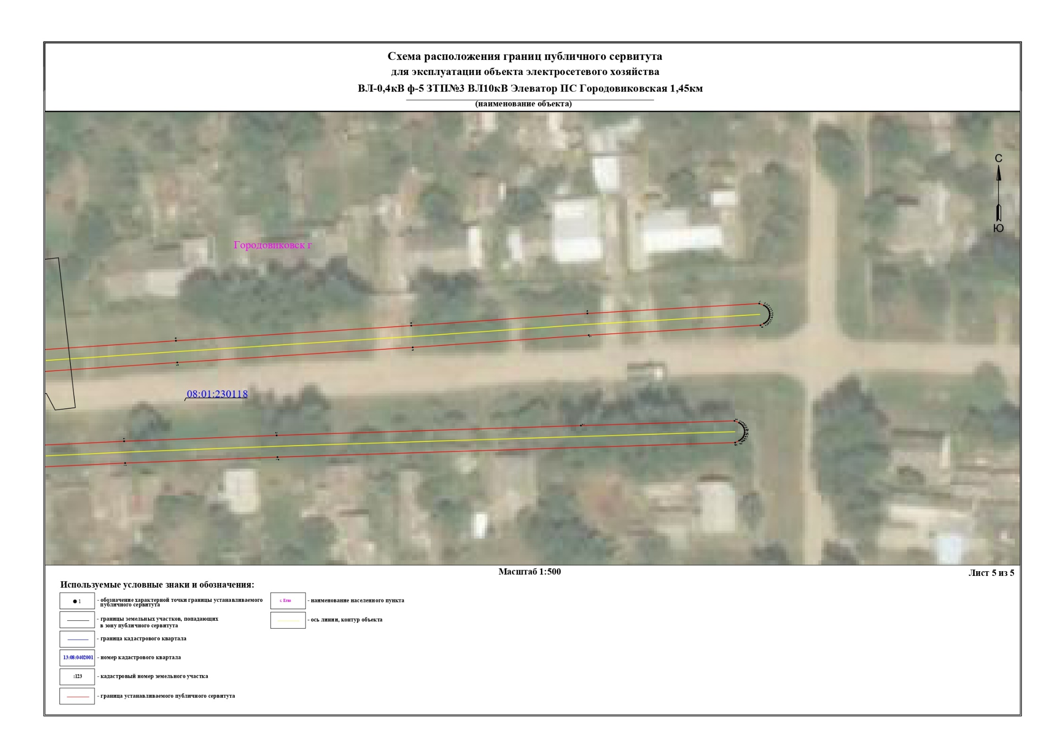

Приложение №6 к постановлению

Администрации Городовиковского

городского муниципального

образования Республики Калмыкия

12.05.2025г № 102-п

Объекты электросетевого хозяйства,

их неотъемлемые технологические части и

перечень земельных участков,

в отношении которых устанавливается публичный сервитут

в целях эксплуатации объектов электросетевого хозяйства, их неотъемлемых технологических частей: отпайка ВЛИ 0,22кВ от оп№8 (Ф-2 ЗТП №3 ВЛ 10кВ 1 микрорайон ПС Городовиковская) оп№9 в отношении земельных участков с кадастровыми номерами:

08:01:230151:244 (Российская Федерация, Республика Калмыкия, Городовиковский район, г. Городовиковск, примерно в 50 м на юго- восток от жилого дома № 28 по ул. Коммунальная)

08:01:230151:210 (Республика Калмыкия, Городовиковский район, г. Городовиковск)

|  |  |  |
| --- | --- | --- |
| **ГРАФИЧЕСКОЕ ОПИСАНИЕ** | | |
| местоположения границ публичного сервитута | | |
|  | | |
| Отпайка ВЛИ 0,22кВ от оп№8 (Ф-2 ЗТП №3 ВЛ 10кВ 1 микрорайон ПС Городовиковская) оп№9 | | |
| (наименование объекта, местоположение границ которого описано (далее - объект) | | |
|  | | |
|  | | |
| Раздел 1 | | |
| Сведения об объекте | | |
| № п/п | Характеристики объекта | Описание характеристик |
| 1 | 2 | 3 |
| 1 | Местоположение объекта | Калмыкия республика, район Городовиковский, город Городовиковск |
| 2 | Площадь объекта +/- величина погрешности определения площади  (Р+/- Дельта Р) | 132 кв.м ± 2.36 кв.м |
| 3 | Иные характеристики объекта | Публичный сервитут устанавливается в целях эксплуатации объекта электросетевого хозяйства Отпайка ВЛИ 0,22кВ от оп№8 (Ф-2 ЗТП №3 ВЛ 10кВ 1 микрорайон ПС Городовиковская) оп№9 (в соответствии со статьей 3.6 Федерального закона от 25 октября 2001 г. № 137-ФЗ «О введении в действие Земельного кодекса Российской Федерации»);  Срок установления публичного сервитута - сорок девять лет (согласно п.1 ст. 39.45 ЗК РФ). |

|  |  |  |  |  |  |
| --- | --- | --- | --- | --- | --- |
| Раздел 2 | | | | | |
| Сведения о местоположении границ объекта | | | | | |
| 1. Система координат МСК-08, зона 1 | | | | | |
| 2. Сведения о характерных точках границ объекта | | | | | |
| Обозначение  характерных точек границ | Координаты, м | | Метод определения координат характерной точки | Средняя квадратическая погрешность положения характерной точки (Мt), м | Описание обозначения точкина местности (при наличии) |
| Х | Y |
| 1 | 2 | 3 | 4 | 5 | 6 |
| 1 | 393771.50 | 1372692.71 | Метод спутниковых геодезических измерений (определений) | 0.10 | – |
| 2 | 393756.69 | 1372715.28 | Метод спутниковых геодезических измерений (определений) | 0.10 | – |
| 3 | 393756.03 | 1372715.68 | Метод спутниковых геодезических измерений (определений) | 0.10 | – |
| 4 | 393755.69 | 1372715.88 | Метод спутниковых геодезических измерений (определений) | 0.10 | – |
| 5 | 393755.37 | 1372716.00 | Метод спутниковых геодезических измерений (определений) | 0.10 | – |
| 6 | 393755.02 | 1372716.06 | Метод спутниковых геодезических измерений (определений) | 0.10 | – |
| 7 | 393754.67 | 1372716.06 | Метод спутниковых геодезических измерений (определений) | 0.10 | – |
| 8 | 393754.33 | 1372716.00 | Метод спутниковых геодезических измерений (определений) | 0.10 | – |
| 9 | 393754.00 | 1372715.88 | Метод спутниковых геодезических измерений (определений) | 0.10 | – |
| 10 | 393753.70 | 1372715.71 | Метод спутниковых геодезических измерений (определений) | 0.10 | – |
| 11 | 393753.43 | 1372715.49 | Метод спутниковых геодезических измерений (определений) | 0.10 | – |
| 12 | 393753.21 | 1372715.22 | Метод спутниковых геодезических измерений (определений) | 0.10 | – |
| 13 | 393753.04 | 1372714.92 | Метод спутниковых геодезических измерений (определений) | 0.10 | – |
| 14 | 393752.92 | 1372714.59 | Метод спутниковых геодезических измерений (определений) | 0.10 | – |
| 15 | 393752.86 | 1372714.25 | Метод спутниковых геодезических измерений (определений) | 0.10 | – |
| 16 | 393752.86 | 1372713.90 | Метод спутниковых геодезических измерений (определений) | 0.10 | – |
| 17 | 393753.01 | 1372712.86 | Метод спутниковых геодезических измерений (определений) | 0.10 | – |
| 18 | 393767.82 | 1372690.29 | Метод спутниковых геодезических измерений (определений) | 0.10 | – |
| 19 | 393768.81 | 1372689.69 | Метод спутниковых геодезических измерений (определений) | 0.10 | – |
| 20 | 393769.14 | 1372689.57 | Метод спутниковых геодезических измерений (определений) | 0.10 | – |
| 21 | 393769.48 | 1372689.51 | Метод спутниковых геодезических измерений (определений) | 0.10 | – |
| 22 | 393769.83 | 1372689.51 | Метод спутниковых геодезических измерений (определений) | 0.10 | – |
| 23 | 393770.18 | 1372689.57 | Метод спутниковых геодезических измерений (определений) | 0.10 | – |
| 24 | 393770.50 | 1372689.69 | Метод спутниковых геодезических измерений (определений) | 0.10 | – |
| 25 | 393770.81 | 1372689.86 | Метод спутниковых геодезических измерений (определений) | 0.10 | – |
| 26 | 393771.07 | 1372690.09 | Метод спутниковых геодезических измерений (определений) | 0.10 | – |
| 27 | 393771.30 | 1372690.35 | Метод спутниковых геодезических измерений (определений) | 0.10 | – |
| 28 | 393771.47 | 1372690.66 | Метод спутниковых геодезических измерений (определений) | 0.10 | – |
| 29 | 393771.59 | 1372690.98 | Метод спутниковых геодезических измерений (определений) | 0.10 | – |
| 30 | 393771.65 | 1372691.33 | Метод спутниковых геодезических измерений (определений) | 0.10 | – |
| 31 | 393771.65 | 1372691.68 | Метод спутниковых геодезических измерений (определений) | 0.10 | – |
| 1 | 393771.50 | 1372692.71 | Метод спутниковых геодезических измерений (определений) | 0.10 | – |
| 3. Сведения о характерных точках части (частей) границы объекта | | | | | |
| Обозначение  характерных точек части границы | Координаты, м | | Метод определения координат характерной точки | Средняя квадратическая погрешность положения характерной точки (Мt), м | Описание обозначения точки на местности (при наличии) |
| Х | Y |
| 1 | 2 | 3 | 4 | 5 | 6 |
| – | – | – | – | – | – |

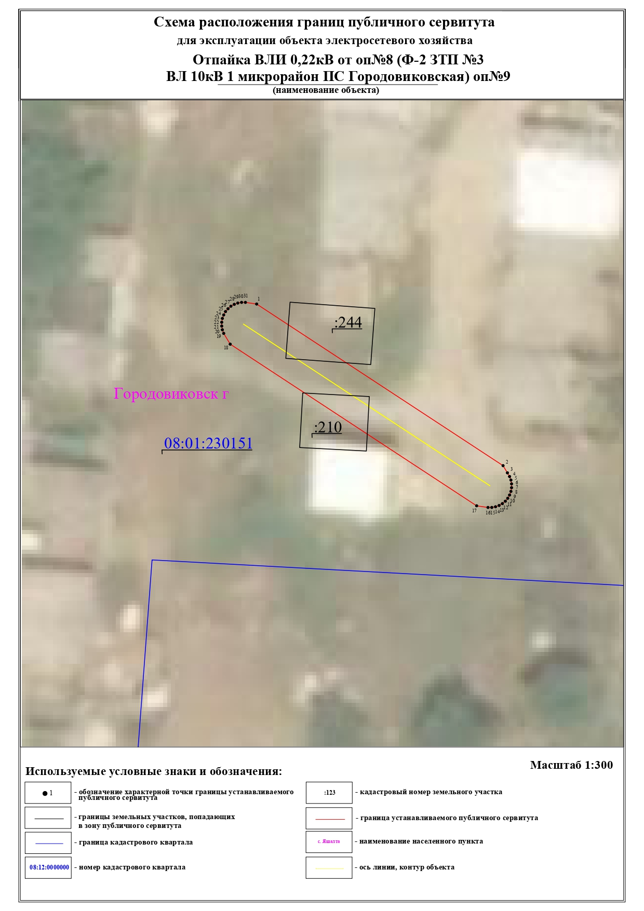

Приложение №7 к постановлению

Администрации Городовиковского

городского муниципального

образования Республики Калмыкия

12.05.2025г № 102-п

Объекты электросетевого хозяйства,

их неотъемлемые технологические части и

перечень земельных участков,

в отношении которых устанавливается публичный сервитут

в целях эксплуатации объектов электросетевого хозяйства, их неотъемлемых технологических частей: отпайка ВЛИ 0,4кВ от оп №11(Ф-2 КТП №8 ВЛ 10кВ Промзона ПС Городовиковская) оп.№12-15 в отношении земельных участков с кадастровыми номерами:

08:01:230103:189 (Граница земельного участка многоконтурная. Кол-во контуров - 2) (Республика Калмыкия, р-н.Городовиковский, г. Городовиковск, Третья сельскохозяйственная территория, земельный участок 5 )

08:01:230105:18 (Республика Калмыкия, р-н. Городовиковский, г. Городовиковск, пер. Западный, д. 54 "б")

|  |  |  |
| --- | --- | --- |
| **ГРАФИЧЕСКОЕ ОПИСАНИЕ** | | |
| местоположения границ публичного сервитута | | |
|  | | |
| Отпайка ВЛИ 0,4кВ от оп №11(Ф-2 КТП №8 ВЛ 10кВ Промзона ПС Городовиковская) оп.№12-15 | | |
| (наименование объекта, местоположение границ которого описано (далее - объект) | | |
|  | | |
|  | | |
| Раздел 1 | | |
| Сведения об объекте | | |
| № п/п | Характеристики объекта | Описание характеристик |
| 1 | 2 | 3 |
| 1 | Местоположение объекта | Калмыкия республика, район Городовиковский, город Городовиковск |
| 2 | Площадь объекта +/- величина погрешности определения площади  (Р+/- Дельта Р) | 534 кв.м ± 6.78 кв.м |
| 3 | Иные характеристики объекта | Публичный сервитут устанавливается в целях эксплуатации объекта электросетевого хозяйства Отпайка ВЛИ 0,4кВ от оп №11(Ф-2 КТП №8 ВЛ 10кВ Промзона ПС Городовиковская) оп.№12-15 (в соответствии со статьей 3.6 Федерального закона от 25 октября 2001 г. № 137-ФЗ «О введении в действие Земельного кодекса Российской Федерации»);  Срок установления публичного сервитута - сорок девять лет (согласно п.1 ст. 39.45 ЗК РФ). |

|  |  |  |  |  |  |
| --- | --- | --- | --- | --- | --- |
| Раздел 2 | | | | | |
| Сведения о местоположении границ объекта | | | | | |
| 1. Система координат МСК-08, зона 1 | | | | | |
| 2. Сведения о характерных точках границ объекта | | | | | |
| Обозначение  характерных точек границ | Координаты, м | | Метод определения координат характерной точки | Средняя квадратическая погрешность положения характерной точки (Мt), м | Описание обозначения точкина местности (при наличии) |
| Х | Y |
| 1 | 2 | 3 | 4 | 5 | 6 |
| 1 | 396033.66 | 1372884.93 | Метод спутниковых геодезических измерений (определений) | 0.10 | – |
| 2 | 396034.14 | 1372928.24 | Метод спутниковых геодезических измерений (определений) | 0.10 | – |
| 3 | 396034.58 | 1372948.75 | Метод спутниковых геодезических измерений (определений) | 0.10 | – |
| 4 | 396034.53 | 1372982.76 | Метод спутниковых геодезических измерений (определений) | 0.10 | – |
| 5 | 396034.15 | 1372983.60 | Метод спутниковых геодезических измерений (определений) | 0.10 | – |
| 6 | 396033.97 | 1372983.90 | Метод спутниковых геодезических измерений (определений) | 0.10 | – |
| 7 | 396033.75 | 1372984.17 | Метод спутниковых геодезических измерений (определений) | 0.10 | – |
| 8 | 396033.48 | 1372984.39 | Метод спутниковых геодезических измерений (определений) | 0.10 | – |
| 9 | 396033.18 | 1372984.57 | Метод спутниковых геодезических измерений (определений) | 0.10 | – |
| 10 | 396032.85 | 1372984.69 | Метод спутниковых геодезических измерений (определений) | 0.10 | – |
| 11 | 396032.51 | 1372984.75 | Метод спутниковых геодезических измерений (определений) | 0.10 | – |
| 12 | 396032.16 | 1372984.75 | Метод спутниковых геодезических измерений (определений) | 0.10 | – |
| 13 | 396031.82 | 1372984.69 | Метод спутниковых геодезических измерений (определений) | 0.10 | – |
| 14 | 396031.49 | 1372984.57 | Метод спутниковых геодезических измерений (определений) | 0.10 | – |
| 15 | 396031.19 | 1372984.39 | Метод спутниковых геодезических измерений (определений) | 0.10 | – |
| 16 | 396030.92 | 1372984.17 | Метод спутниковых геодезических измерений (определений) | 0.10 | – |
| 17 | 396030.70 | 1372983.90 | Метод спутниковых геодезических измерений (определений) | 0.10 | – |
| 18 | 396030.52 | 1372983.60 | Метод спутниковых геодезических измерений (определений) | 0.10 | – |
| 19 | 396030.13 | 1372982.75 | Метод спутниковых геодезических измерений (определений) | 0.10 | – |
| 20 | 396030.18 | 1372948.82 | Метод спутниковых геодезических измерений (определений) | 0.10 | – |
| 21 | 396029.74 | 1372928.32 | Метод спутниковых геодезических измерений (определений) | 0.10 | – |
| 22 | 396029.29 | 1372887.00 | Метод спутниковых геодезических измерений (определений) | 0.10 | – |
| 23 | 396010.25 | 1372883.97 | Метод спутниковых геодезических измерений (определений) | 0.10 | – |
| 24 | 396009.45 | 1372883.44 | Метод спутниковых геодезических измерений (определений) | 0.10 | – |
| 25 | 396009.19 | 1372883.21 | Метод спутниковых геодезических измерений (определений) | 0.10 | – |
| 26 | 396008.96 | 1372882.94 | Метод спутниковых геодезических измерений (определений) | 0.10 | – |
| 27 | 396008.79 | 1372882.64 | Метод спутниковых геодезических измерений (определений) | 0.10 | – |
| 28 | 396008.67 | 1372882.31 | Метод спутниковых геодезических измерений (определений) | 0.10 | – |
| 29 | 396008.61 | 1372881.97 | Метод спутниковых геодезических измерений (определений) | 0.10 | – |
| 30 | 396008.61 | 1372881.62 | Метод спутниковых геодезических измерений (определений) | 0.10 | – |
| 31 | 396008.67 | 1372881.28 | Метод спутниковых геодезических измерений (определений) | 0.10 | – |
| 32 | 396008.79 | 1372880.95 | Метод спутниковых геодезических измерений (определений) | 0.10 | – |
| 33 | 396008.96 | 1372880.65 | Метод спутниковых геодезических измерений (определений) | 0.10 | – |
| 34 | 396009.19 | 1372880.38 | Метод спутниковых геодезических измерений (определений) | 0.10 | – |
| 35 | 396009.45 | 1372880.16 | Метод спутниковых геодезических измерений (определений) | 0.10 | – |
| 36 | 396009.75 | 1372879.98 | Метод спутниковых геодезических измерений (определений) | 0.10 | – |
| 37 | 396010.08 | 1372879.87 | Метод спутниковых геодезических измерений (определений) | 0.10 | – |
| 38 | 396010.95 | 1372879.62 | Метод спутниковых геодезических измерений (определений) | 0.10 | – |
| 39 | 396032.04 | 1372882.99 | Метод спутниковых геодезических измерений (определений) | 0.10 | – |
| 40 | 396032.40 | 1372883.13 | Метод спутниковых геодезических измерений (определений) | 0.10 | – |
| 41 | 396032.73 | 1372883.32 | Метод спутниковых геодезических измерений (определений) | 0.10 | – |
| 42 | 396033.03 | 1372883.56 | Метод спутниковых геодезических измерений (определений) | 0.10 | – |
| 43 | 396033.27 | 1372883.86 | Метод спутниковых геодезических измерений (определений) | 0.10 | – |
| 44 | 396033.47 | 1372884.19 | Метод спутниковых геодезических измерений (определений) | 0.10 | – |
| 45 | 396033.60 | 1372884.55 | Метод спутниковых геодезических измерений (определений) | 0.10 | – |
| 1 | 396033.66 | 1372884.93 | Метод спутниковых геодезических измерений (определений) | 0.10 | – |
| 3. Сведения о характерных точках части (частей) границы объекта | | | | | |
| Обозначение  характерных точек части границы | Координаты, м | | Метод определения координат характерной точки | Средняя квадратическая погрешность положения характерной точки (Мt), м | Описание обозначения точки на местности (при наличии) |
| Х | Y |
| 1 | 2 | 3 | 4 | 5 | 6 |
| – | – | – | – | – | – |

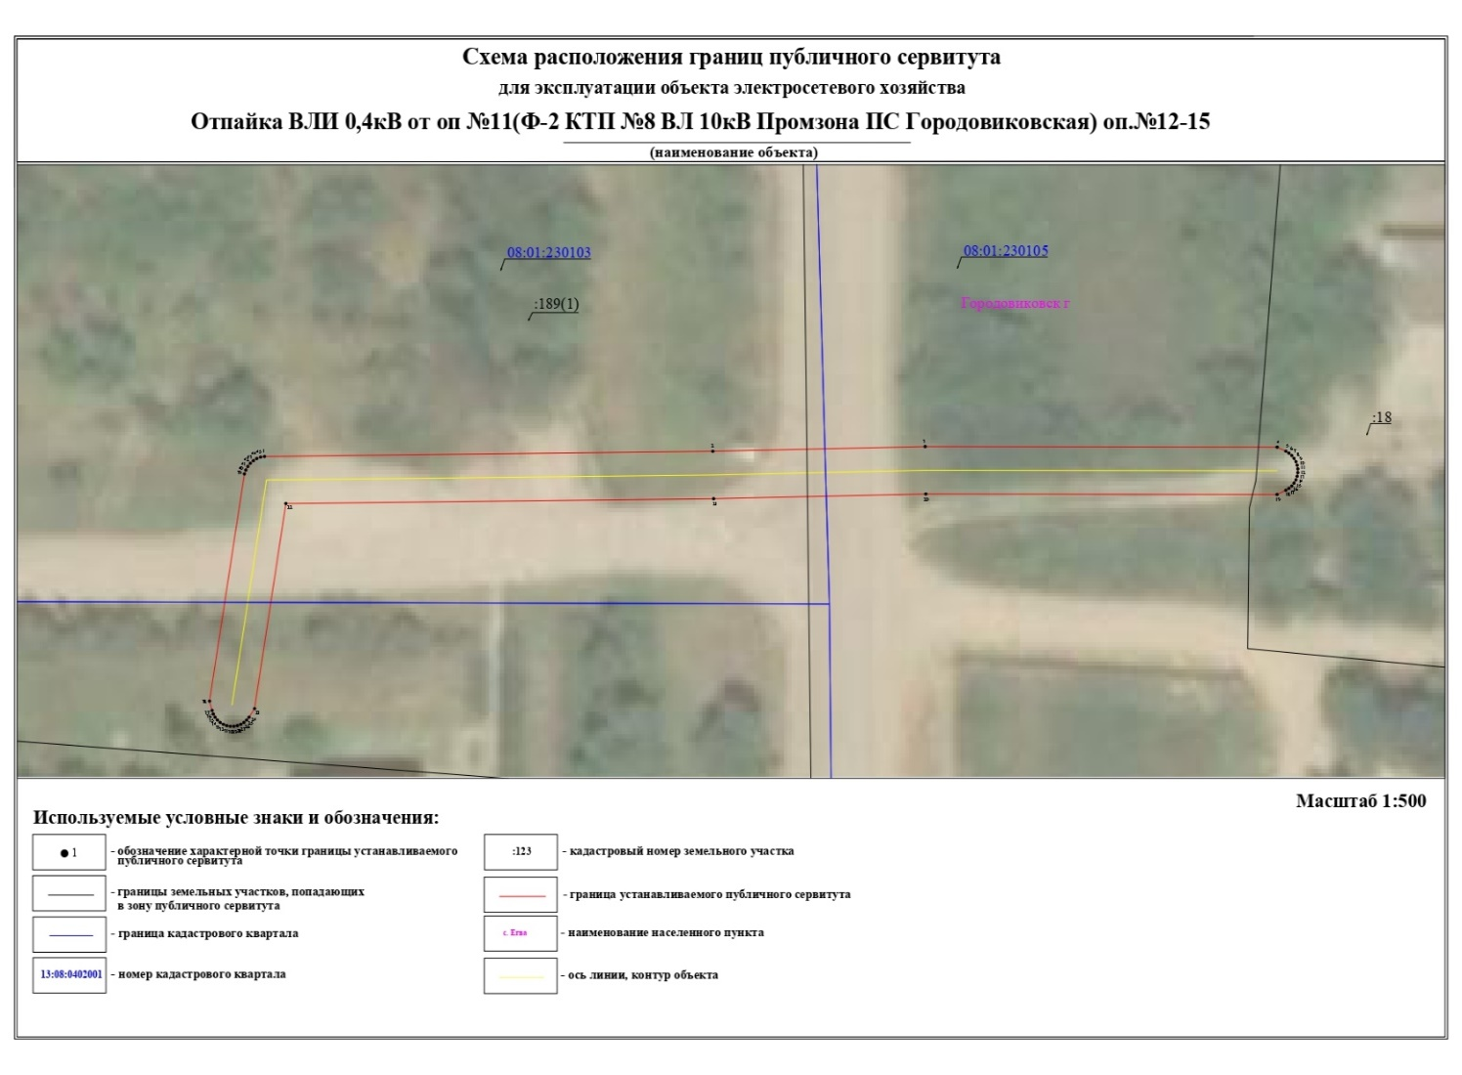

Приложение№8

к постановлению администрации

Городовиковского городского

муниципального образования

Республики Калмыкия

от «12» мая 2025 г. № 102-п

РАСЧЕТ

платы за часть публичного сервитута

Расчет платы за часть публичного сервитута ВЛИ-0,4кВ от оп№25 (ф-1 ЗТП№2 ВЛ 10кВ 2 микрорайон ПС Городовиковская) оп№40 в составе земель, государственная собственность на которые не разграничена, не предоставленных гражданам или юридическим лицам, не вошедшую в границы образованных земельных участков, осуществляется по формуле:

П1 = (УПКС * S * K)/100, где

П1 – плата за один год действия публичного сервитута в отношении территории из состава земель государственная собственность на которые не разграничена, не предоставленных гражданам или юридическим лицам, не вошедшей в границы сформированных земельных участков, или в границах земельных участков, у которых не определена кадастровая стоимость (руб.);

УПКС – средний удельный показатель кадастровой стоимости земельных участков по Городовиковскому району Республики Калмыкия, в границах которого располагается часть публичного сервитута (в соответствии с описанием границ публичного сервитута), в соответствии со средним значением удельных показателей кадастровой стоимости земельных участков по Городовиковскому району Республики Калмыкия, утвержденным Приказ Министерства по земельным и имущественным отношениям Республики Калмыкия от 09.10.2023 № 167-од «Об утверждении среднего уровня кадастровой стоимости земель, расположенных на территории Республики Калмыкия» и пунктом 5 статьи 39.46 Земельного кодекса Российской Федерации.

S – площадь части публичного сервитута в составе земель, государственная собственность на которые не разграничена, не предоставленных гражданам или юридическим лицам, не вошедшей в границы образованных земельных участков, в соответствии с координатным описанием границ публичного сервитута и границами земельных участков, сведения о которых содержатся в Едином государственном реестре недвижимости (кв. м);

K – процент кадастровой стоимости земельного участка, который составляет 0,01% в соответствии с пунктом 4 статьи 39.46 Земельного кодекса Российской Федерации.

Итоговая плата за часть публичного сервитута в границах территории из состава земель, государственная собственность на которые не разграничена, не предоставленных гражданам или юридическим лицам, за весь период (49 лет) составляет:

П49 = ((266,80*94*0,01)/100)*49 = 122,89 руб.

РАСЧЕТ

платы за часть публичного сервитута

Расчет платы за часть публичного сервитута ВЛИ-0,4 кВ от оп№15 (Ф-1 ЗТП№6 ВЛ 10кВ 2 микрорайон ПС 35кВ Городовиковская) оп№70 в составе земель, государственная собственность на которые не разграничена, не предоставленных гражданам или юридическим лицам, не вошедшую в границы образованных земельных участков, осуществляется по формуле:

П1 = (УПКС * S * K)/100, где

П1 – плата за один год действия публичного сервитута в отношении территории из состава земель государственная собственность на которые не разграничена, не предоставленных гражданам или юридическим лицам, не вошедшей в границы сформированных земельных участков, или в границах земельных участков, у которых не определена кадастровая стоимость (руб.);

УПКС – средний удельный показатель кадастровой стоимости земельных участков по Городовиковскому району Республики Калмыкия, в границах которого располагается часть публичного сервитута (в соответствии с описанием границ публичного сервитута), в соответствии со средним значением удельных показателей кадастровой стоимости земельных участков по Городовиковскому району Республики Калмыкия, утвержденным Приказ Министерства по земельным и имущественным отношениям Республики Калмыкия от 09.10.2023 № 167-од «Об утверждении среднего уровня кадастровой стоимости земель, расположенных на территории Республики Калмыкия» и пунктом 5 статьи 39.46 Земельного кодекса Российской Федерации.

S – площадь части публичного сервитута в составе земель, государственная собственность на которые не разграничена, не предоставленных гражданам или юридическим лицам, не вошедшей в границы образованных земельных участков, в соответствии с координатным описанием границ публичного сервитута и границами земельных участков, сведения о которых содержатся в Едином государственном реестре недвижимости (кв. м);

K – процент кадастровой стоимости земельного участка, который составляет 0,01% в соответствии с пунктом 4 статьи 39.46 Земельного кодекса Российской Федерации.

Итоговая плата за часть публичного сервитута в границах территории из состава земель, государственная собственность на которые не разграничена, не предоставленных гражданам или юридическим лицам, за весь период (49 лет) составляет:

П49 = ((266,80*177*0,01)/100)*49 = 231,40 руб.

РАСЧЕТ

платы за часть публичного сервитута

Расчет платы за часть публичного сервитута ВЛИ 0,4кВ Ф-2 (ЗТП№1 ВЛ 10кВ 2 микрорайон ПС 35кВ Городовиковская) оп.№5-6,0,28км в составе земель, государственная собственность на которые не разграничена, не предоставленных гражданам или юридическим лицам, не вошедшую в границы образованных земельных участков, осуществляется по формуле:

П1 = (УПКС * S * K)/100, где

П1 – плата за один год действия публичного сервитута в отношении территории из состава земель государственная собственность на которые не разграничена, не предоставленных гражданам или юридическим лицам, не вошедшей в границы сформированных земельных участков, или в границах земельных участков, у которых не определена кадастровая стоимость (руб.);

УПКС – средний удельный показатель кадастровой стоимости земельных участков по Городовиковскому району Республики Калмыкия, в границах которого располагается часть публичного сервитута (в соответствии с описанием границ публичного сервитута), в соответствии со средним значением удельных показателей кадастровой стоимости земельных участков по Городовиковскому району Республики Калмыкия, утвержденным Приказ Министерства по земельным и имущественным отношениям Республики Калмыкия от 09.10.2023 № 167-од «Об утверждении среднего уровня кадастровой стоимости земель, расположенных на территории Республики Калмыкия» и пунктом 5 статьи 39.46 Земельного кодекса Российской Федерации.

S – площадь части публичного сервитута в составе земель, государственная собственность на которые не разграничена, не предоставленных гражданам или юридическим лицам, не вошедшей в границы образованных земельных участков, в соответствии с координатным описанием границ публичного сервитута и границами земельных участков, сведения о которых содержатся в Едином государственном реестре недвижимости (кв. м);

K – процент кадастровой стоимости земельного участка, который составляет 0,01% в соответствии с пунктом 4 статьи 39.46 Земельного кодекса Российской Федерации.

Итоговая плата за часть публичного сервитута в границах территории из состава земель, государственная собственность на которые не разграничена, не предоставленных гражданам или юридическим лицам, за весь период (49 лет) составляет:

П49 = ((266,80*808*0,01)/100)*49 = 1056,32 руб.

РАСЧЕТ

платы за часть публичного сервитута

Расчет платы за часть публичного сервитута ВЛ-0,4кВ ф-5 ЗТП№3 ВЛ10кВ Элеватор ПС Городовиковская 1,45км в составе земель, государственная собственность на которые не разграничена, не предоставленных гражданам или юридическим лицам, не вошедшую в границы образованных земельных участков, осуществляется по формуле:

П1 = (УПКС * S * K)/100, где

П1 – плата за один год действия публичного сервитута в отношении территории из состава земель государственная собственность на которые не разграничена, не предоставленных гражданам или юридическим лицам, не вошедшей в границы сформированных земельных участков, или в границах земельных участков, у которых не определена кадастровая стоимость (руб.);

УПКС – средний удельный показатель кадастровой стоимости земельных участков по Городовиковскому району Республики Калмыкия, в границах которого располагается часть публичного сервитута (в соответствии с описанием границ публичного сервитута), в соответствии со средним значением удельных показателей кадастровой стоимости земельных участков по Городовиковскому району Республики Калмыкия, утвержденным Приказ Министерства по земельным и имущественным отношениям Республики Калмыкия от 09.10.2023 № 167-од «Об утверждении среднего уровня кадастровой стоимости земель, расположенных на территории Республики Калмыкия» и пунктом 5 статьи 39.46 Земельного кодекса Российской Федерации.

S – площадь части публичного сервитута в составе земель, государственная собственность на которые не разграничена, не предоставленных гражданам или юридическим лицам, не вошедшей в границы образованных земельных участков, в соответствии с координатным описанием границ публичного сервитута и границами земельных участков, сведения о которых содержатся в Едином государственном реестре недвижимости (кв. м);

K – процент кадастровой стоимости земельного участка, который составляет 0,01% в соответствии с пунктом 4 статьи 39.46 Земельного кодекса Российской Федерации.

Итоговая плата за часть публичного сервитута в границах территории из состава земель, государственная собственность на которые не разграничена, не предоставленных гражданам или юридическим лицам, за весь период (49 лет) составляет:

П49 = ((266,80*4946*0,01)/100)*49 = 6466,01 руб.

РАСЧЕТ

платы за часть публичного сервитута

Расчет платы за часть публичного сервитута Отпайка ВЛИ 0,22кВ от оп№8 (Ф-2 ЗТП №3 ВЛ 10кВ 1 микрорайон ПС Городовиковская) оп№9 в составе земель, государственная собственность на которые не разграничена, не предоставленных гражданам или юридическим лицам, не вошедшую в границы образованных земельных участков, осуществляется по формуле:

П1 = (УПКС * S * K)/100, где

П1 – плата за один год действия публичного сервитута в отношении территории из состава земель государственная собственность на которые не разграничена, не предоставленных гражданам или юридическим лицам, не вошедшей в границы сформированных земельных участков, или в границах земельных участков, у которых не определена кадастровая стоимость (руб.);

УПКС – средний удельный показатель кадастровой стоимости земельных участков по Городовиковскому району Республики Калмыкия, в границах которого располагается часть публичного сервитута (в соответствии с описанием границ публичного сервитута), в соответствии со средним значением удельных показателей кадастровой стоимости земельных участков по Городовиковскому району Республики Калмыкия, утвержденным Приказ Министерства по земельным и имущественным отношениям Республики Калмыкия от 09.10.2023 № 167-од «Об утверждении среднего уровня кадастровой стоимости земель, расположенных на территории Республики Калмыкия» и пунктом 5 статьи 39.46 Земельного кодекса Российской Федерации.

S – площадь части публичного сервитута в составе земель, государственная собственность на которые не разграничена, не предоставленных гражданам или юридическим лицам, не вошедшей в границы образованных земельных участков, в соответствии с координатным описанием границ публичного сервитута и границами земельных участков, сведения о которых содержатся в Едином государственном реестре недвижимости (кв. м);

K – процент кадастровой стоимости земельного участка, который составляет 0,01% в соответствии с пунктом 4 статьи 39.46 Земельного кодекса Российской Федерации.

Итоговая плата за часть публичного сервитута в границах территории из состава земель, государственная собственность на которые не разграничена, не предоставленных гражданам или юридическим лицам, за весь период (49 лет) составляет:

П49 = ((266,80*113*0,01)/100)*49 = 147,73 руб.

РАСЧЕТ

платы за часть публичного сервитута

Расчет платы за часть публичного сервитута Отпайка ВЛИ 0,4кВ от оп №11(Ф-2 КТП №8 ВЛ 10кВ Промзона ПС Городовиковская) оп.№12-15 в составе земель, государственная собственность на которые не разграничена, не предоставленных гражданам или юридическим лицам, не вошедшую в границы образованных земельных участков, осуществляется по формуле:

П1 = (УПКС * S * K)/100, где

П1 – плата за один год действия публичного сервитута в отношении территории из состава земель государственная собственность на которые не разграничена, не предоставленных гражданам или юридическим лицам, не вошедшей в границы сформированных земельных участков, или в границах земельных участков, у которых не определена кадастровая стоимость (руб.);

УПКС – средний удельный показатель кадастровой стоимости земельных участков по Городовиковскому району Республики Калмыкия, в границах которого располагается часть публичного сервитута (в соответствии с описанием границ публичного сервитута), в соответствии со средним значением удельных показателей кадастровой стоимости земельных участков по Городовиковскому району Республики Калмыкия, утвержденным Приказ Министерства по земельным и имущественным отношениям Республики Калмыкия от 09.10.2023 № 167-од «Об утверждении среднего уровня кадастровой стоимости земель, расположенных на территории Республики Калмыкия» и пунктом 5 статьи 39.46 Земельного кодекса Российской Федерации.

S – площадь части публичного сервитута в составе земель, государственная собственность на которые не разграничена, не предоставленных гражданам или юридическим лицам, не вошедшей в границы образованных земельных участков, в соответствии с координатным описанием границ публичного сервитута и границами земельных участков, сведения о которых содержатся в Едином государственном реестре недвижимости (кв. м);

K – процент кадастровой стоимости земельного участка, который составляет 0,01% в соответствии с пунктом 4 статьи 39.46 Земельного кодекса Российской Федерации.

Итоговая плата за часть публичного сервитута в границах территории из состава земель, государственная собственность на которые не разграничена, не предоставленных гражданам или юридическим лицам, за весь период (49 лет) составляет:

П49 = ((266,80*191*0,01)/100)*49 = 249,70 руб.

ИТОГО: 122,89 руб. + 231,40 руб. + 1056,32 руб.+ 6466,01 руб.+ 147,73 руб.+ 249,70 руб. = 8274,05 руб.

Итого расчет платы за 49 лет за часть публичного сервитута в составе земель, государственная собственность на которые не разграничена, не предоставленных гражданам или юридическим лицам, не вошедшую в границы образованных земельных участков составляет: 8274,05 (восемь тысяч двести семьдесят четыре рубля пять копеек)

**ПЛАТЕЖНЫЕ РЕКВИЗИТЫ**

**для внесения платы за публичный сервитут**

Управление Федерального Казначейства по Республике Калмыкия г. Элиста (Администрация Городовиковского городского муниципального образования Республики Калмыкия, л/с 04053050230)

Юридический и почтовый адрес: 359050, Республика Калмыкия, Городовиковский район, г. Городовикоск, пер. Комсомольский, д.3

ИНН 0801004896

КПП 080101001

БИК 018580010

Номер казначейского счета 03100643000000010500

Корреспондентский счет 40102810245370000072

Банк получатель: ОТДЕЛЕНИЕ – НБ РЕСПУБЛИКА КАЛМЫКИЯ БАНКА РОССИИ БИК 018580010

КБК 72611105313130000120

ОКТМО 85605101 ОКПО 04047470